СХІДНОУКРАЇНСЬКИЙ НАЦІОНАЛЬНИЙ УНІВЕРСИТЕТ
ІМЕНІ ВОЛОДИМИРА ДАЛЯ

Факультет гуманітарних дисциплін, психології та педагогіки

Кафедра української філології та журналістики

ПОЯСНЮВАЛЬНА ЗАПИСКА

до кваліфікаційного проекту
освітньо-кваліфікаційного рівня магістр

галузь знань 06 «Журналістика»

спеціальність 061 «Журналістика»

на тему: «Створення циклу репортажів на воєнну тематику»

Виконав: студент групи ЖУР–19дм

__________Окішев С. О.________ ……………………….
(прізвище, та ініціали) (підпис)
Керівник __Кошман І. М.____ ……………………….
(прізвище та ініціали) (підпис)

Завідувач кафедри_Бондаренко Г. П. ……………………….
(прізвище та ініціали) (підпис)

Рецензент_________________
(прізвище та ініціали)

Сєвєродонецьк
2021

СХІДНОУКРАЇНСЬКИЙ НАЦІОНАЛЬНИЙ УНІВЕРСИТЕТ
ІМЕНІ ВОЛОДИМИРА ДАЛЯ

Факультет гуманітарних наук, психології та педагогіки

Кафедра української філології та журналістики

Освітньо-кваліфікаційний рівень: магістр

Напрям підготовки: 7.030301 «Журналістика»

ЗАТВЕРДЖУЮ

Завідувач кафедри

______________________
“____”____________2017 року

З А В Д А Н Н Я

НА МАГІСТЕРСЬКИЙ ПРОЕКТ СТУДЕНТУ
Окішеву Сергію Олександровичу
(прізвище, ім’я, по батькові)
1. Тема проекту Створення циклу репортажів на воєнну тематику____________
Керівник проекту Кошман І.М., кандидат філологічних наук, доцент__________________________________________________,

затверджені наказом вищого навчального закладу від “___”__________20 року №___

2. Строк подання студентом проекту__________________________________

3. Вихідні дані до проекту створити цикл телевізійних репортажів на воєнну тематику, визначити роль цього жанру в умовах воєнного конфлікту.
4. Зміст пояснювальної записки (перелік питань, які потрібно розробити) з’ясувати специфічні риси телерепортажу; визначити особливості новітніх воєнних конфліктів; розкрити роль медіа у представленні воєнних конфліктів; дослідити сучасний український медійний простір щодо використання цього жанру; описати ідею циклу телерепортажів на воєнну тематику; розробити сценарії сюжетів, провести зйомки, змонтувати телерепортажі.
__________________________________________________________________

5. Консультанти розділів роботи
Розділ | Прізвище, ініціали та посада  консультанта | Підпис, дата
 |  | завдання  видав | завдання  прийняв

6. Дата видачі завдання___________________________________________________

КАЛЕНДАРНИЙ ПЛАН

№  з/п | Назва етапів бакалаврського дослідження | Строк виконання етапів | Примітка
1 | Вибір теми роботи, затвердження теми та керівника | Вересень 2019 р.
2 | Аналіз журналістикознавчих джерел за темою роботи. Розробка та подання плану магістерської роботи. Подання структури теоретичної частини дослідження. | Жовтень 2019 р.
3 | Формування концепції проєкту. Написання сценарного плану, зйомка, монтаж сюжетів. | Жовтень-листопад 2019 р.
4 | Робота над теоретичною частиною. Подання теоретичної частини для читання науковим керівником. | Січень – квітень 2020 р.
5 | Усунення помилок відповідно до зауважень наукового керівника. Подання на друге читання. | Травень 2020 р.
6 | Робота над практичною частиною дослідження, написання висновків. Попередній аналіз, перевірка стану виконання роботи. Подання на читання науковим керівником | Вересень – жовтень 2020 р.
7 | Урахування рекомендацій наукового керівника, усунення недоліків, підготовка варіанта роботи до передзахисту. | Листопад 2020 р.
8 | Робота над виступом і презентацією проєкту. | Грудень 2020 р.

Студент ________________ Окішев С.О.
( підпис ) (прізвище та ініціали)
Керівник проекту ________________Кошман І.М.
( підпис ) (прізвище та ініціали)

ЗМІСТ

Вступ………………………………………………………………………...5

Розділ I. Теоретичні засади дослідження телевізійного репортажу на воєнну тематику…………………………………………………..........................8
1.1. Стан дослідження проблеми………………………………………….8
1.2. Особливості телерепортажу як новинного жанру…………………13
1.3. Специфіка сучасних воєнних конфліктів………...……………...…20
Висновки до I розділу ……………………………………………………24

Розділ II. Розробка телевізійних репортажів на воєнну тематику……………………………………………………………………….....26
2.1. Аналіз сучасного українського інформаційного ринку…………...26
2.2. Етапи роботи над циклом телерепортажів………………….…..….28
2.3. Специфіка монтажу………………………….....................................49
Висновки до II розділу………………………………………………...…54

Висновки………………………………………………………………….56
Список використаної джерел…..………………………………………..59

ВСТУП

Актуальність проєкту. Однією з іманентних властивостей телебачення є репортажність. Репортаж розглядають як найдієвіший і найбільш “природний” жанр тележурналістики. Попри бурхливий розвиток інтернету, котрий неухильно змінює статус регіональних телевізійних новин, останні, як і раніше, є провідною медіаформою сучасних засобів масової інформації. Причина комунікативної ефективності телевізійних новин полягає в полікодовому характері телевізійної комунікації. Комплекс візуальних, вербальних і аудіальних елементів більш інформативний, ніж будь-який з них окремо. Співвідношення цих складових дозволяє надати найбільш детальну інформацію.
Особливо актуальним телерепортаж постає при зображенні воєнних конфліктів, оскільки є одним з основних постачальників інформації щодо перебігу подій. В умовах, коли в Україні уже сьомий рік відбуваються бойові зіткнення на Донбасі, вивчення ролі засобів масової інформації у висвітленні дій під час воєнних конфліктів розглядається як актуальний напрям дослідження. На початку ХХІ ст. конфлікти набули нових особливостей, відтак Л. Голопатюк і Р. Тимошенко трактують сучасні воєнні конфлікти як “дії, що здійснюються шляхом поєднання політичних, військових, економічних, інформаційних і міжнародно-правових сценаріїв ведення конфлікту з метою досягнення воєнно-стратегічних цілей” [10, с. 22]. Відповідно інформація про перебіг таких сценаріїв розглядається як така, що має маніпулятивний характер. Порядок денний новин і спосіб їх подачі потенційно може сприяти в урегулюванні конфлікту або, навпаки, у його ескалації.
Мета роботи: створити цикл телевізійних репортажів на воєнну тематику, визначити роль цього жанру в умовах воєнного конфлікту.
Поставлена мета реалізується в таких завданнях:
- з’ясувати специфічні риси телерепортажу;
- визначити особливості сучасних воєнних конфліктів;
- розкрити роль медіа у представленні воєнних конфліктів;
- дослідити сучасний український медійний простір щодо використання цього жанру;
- описати ідею циклу телерепортажів на воєнну тематику;
- розробити сценарії сюжетів, провести зйомки, змонтувати телерепортажі.
Об’єктом проєкту є репортаж як ключова одиниця сучасного інформаційного телевиробництва.
Предметом – особливості формування задуму, концепції, розробки сценарію, проведення зйомки, монтажу телерепортажів.
Теоретико-методологічну базу проєкту складають розвідки вітчизняних і зарубіжних науковців, котрі розробляють теорію воєнних конфліктів та особливості гібридної війни, вивчають роль журналістів в умовах конфлікту (О. Гарматій, Л. Голопатюка і Р. Тимошенка, О. Горчинської, М. Єніна та А. Зоріної, А. Мельниченка, Л. Мельник, Г. Костенка, Д. Орлової, Г. Перепелиці, К. Толокольнікової та ін.), специфіку й типологію телевізійного репортажу (Т. Алексєєвої та П. Іванцова, П. Андрусечко, О. Долгіної, М. Василенко, М. Грачової, М. Дорош, О. Долгіної, О. Колеснікової, В. Шабаліна та ін.). Під час роботи над практичною частиною проєкту стали у пригоді практичні поради В. Павліва, О. Радкевич, А. Лiсневської та Т. Коженовської щоло створення цього журналістського жанру.
Методи і прийоми дослідження: у роботі застосовано загальнонауковий метод добору й систематизації матеріалу, описовий метод, журналістські методи збору інформації – вивчення документів, прихованого спостереження, інтерв’ю.
Новизна проєкту обумовлена відсутністю подібних за змістово-тематичними особливостями новинних сюжетів у медіапросторі Луганської області.
Практичне значення результатів проєкту. Цикл телевізійних репортажів використано як сюжети новин в ефірі регіонального телевізійного каналу, який транслює мовлення на території Донецької та Луганської областей, – “UA: Донбас”. До того ж теоретичні узагальнення й практичні результати проєкту можуть бути використані як рекомендації українським засобам масової інформації щодо висвітлення воєнної тематики, а також формування вимог до репортажів, котрі відбивають події воєнного конфлікту.
Структура роботи: пояснювальна записка складається зі вступу, двох розділів, висновків і списку використаних джерел, що налічує 50 позицій. Загальний обсяг пояснювальної складає 64 сторінки. У Вступі сформульовано актуальність проєкту, визначено його мету й завдання, об’єкт і предмет, охарактеризовано методи і прийоми дослідження, описано теоретико-методологічну базу, сформульовано новизну й практичне значення роботи. У Розділі І “Теоретичні засади дослідження телевізійного репортажу на воєнну тематику” мова йде про специфіку телевізійного репортажу як основного інформаційного жанру, про особливості сучасних воєнних конфліктів, а також подано аналіз наукової розроблення теми. У Розділі ІІ “Розробка телевізійних репортажів на воєнну тематику” досліджено сучасний український медійний простір щодо використання цього жанру, розкрито роль медіа у представленні воєнних конфліктів, описано етапи створення циклу репортажів на воєнну тематику, зокрема формування задуму й концепції, пошук інформаційного приводу, обрання назви, складання сценарного плану, написання сценарію, зйомки репортажів, робота над комп’ютерною графікою й титрами, монтаж.

РОЗДІЛ I
ТЕОРЕТИЧНІ ЗАСАДИ ДОСЛІДЖЕННЯ ТЕЛЕВІЗІЙНОГО РЕПОРТАЖУ НА ВОЄННУ ТЕМАТИКУ

  - Стан дослідження проблеми
Джерела, що стосується нашої теми дослідження, ми поділили на дві групи: до першої віднесли праці, у котрих розкриваються особливості репортажу як жанру тележурналістики на сучасному етапі, до другої – розвідки, де подаються теоретичні відомості про воєнні конфлікти, і статті, у яких досліджуються специфіка висвітлення воєнних конфліктів у ЗМІ, зокрема в українських медіа.
Вивченням репортажу як жанру журналістики займалися українські та зарубіжні науковці – А. Бондар, М. Василенко, Д. Григораш, С. Гуревич, В. Здоровега, М. Кім, І. Михайлин, Г. Солганик, О. Чернікова та ін. Характерні особливості телевізійних репортажів досліджували Т. Алєксєєва і П. Іванцов, М. Грачова, М. Дорош, А. Лiсневська та Т. Коженовська, В. Павлів, В. Шабалін та ін.
У праці Т. Алєксєєвої і П. Іванцова “Телерепортаж як спосіб ефективної комунікації” телерепортаж представлено як найбільш популярний із персонально орієнтованих жанрів, звернених до глядача. Автори переконані, що в ньому поєднуються реально відображення дійсності з авторським аналізом і думкою щодо спостережуваного. Ефективність комунікації репортажу залежить від таких характеристик, як оперативність, наочність і достовірність, оскільки від уміння оперувати ними залежить можливість відчути себе на місці подій і відчути причетність до подій, що робить цей жанр настільки привабливим як для професіоналів, так і для глядачів. У висновках до роботи дослідники пишуть: “Сучасне телевиробництво не стоїть на місці і розвивається відповідно до потреб і смаків аудиторії, допомагає в цьому і сучасне технічне оснащення. На екранах все більше динаміки, інфографіки та нестандартного підходу до показу дійсності, часто історичний досвід перекладають на сучасну дійсність, адаптуючи старі форми роботи репортера новим змістом, манерами подачі і технологіями освітлення з метою встановлення ефективної комунікації з глядацькою аудиторією” [1].
Праця М. Грачової “Телерепортаж як вид журналістського дискурсу” висвітлює телерепортаж як монологічний різновид журналістського дискурсу, найбільш оперативний спосіб подачі інформації, спрямованої на масову аудиторію. Науковець розглядає особливості й види телерепортажу, вимоги, котрих має дотримуватися телевізійник при створенні цього жанру. Особливу увагу Дослідниця приділяє екстралінгвістичним факторам та їх співвідношенню з орфоепічним оформленням репортажу для реалізації функції мовного впливу: “<…> мову телерепортажу можна охарактеризувати як складне багатопланове лінгвістичне явище, що характеризується особливостями, відмінними від мови інших видів журналістського дискурсу, і вимагає подальших досліджень – вивчення його будови, різного просодичного оформлення залежно від зміни екстралінгвістичними факторів і цільової аудиторії” [15].
У праці “Прагматичний аспект телевізійного репортажу як жанру журналістського дискурс” та ж таки М. Грачова зосереджується на прагматичному аспекті телерепортажу – функції впливу на масову аудиторію. Авторка наголошує роль репортера і його індивідуальної оцінки матеріалу. Особливу увагу дослідниця приділяє сприйняттю інформації глядачами в певному культурно-соціальному контексті, що надає жанру культурно-ідеологічної цінності: “…прагматичний аспект є ключовим в дослідженні даного жанру, оскільки саме він розкриває його сутність і природу, а також цілі, які ставить перед собою репортер при роботі на ту чи іншу аудиторію” [14]. Тож специфіка внутрішньої структури репортажу і питання просодичного оформлення, переконана М. Грачова, визначаються поставленою метою.
На оперативність телерепортажу як основного новинного жанру зосередила увагу М. Дорош в однойменній статті. Зокрема авторка описала засоби виразності щодо звукового супроводу телевізійного репортажу, форми його експлуатації [17].
Аналізу зовнішньої взаємодії вербального й візуального компонентів телевізійних новинних програм, яке може будуватися на трьох базових принципах, присвячене дослідження О. Колесникової “Прагматичні особливості співвідношення вербального та візуального компонентів в регіональних телевізійних новинах”. У ньому йдеться про збалансованість тексту і відеоряду, про домінування вербальної або візуальної складової телевізійного репортажу. Авторка переконана, що архітектура сюжету, зокрема його структура, дійові особи, текстові й відеотекстові зображально-виражальні засоби, вибудовується залежно від того, який внутрішній комунікативний намір телевізійного повідомлення (інформаційний або впливу) домінує: “Виділення зовнішніх особливостей співвідношення вербальних і візуальних складових теленовин, а також внутрішньої дихотомічної кореляції між ними у взаємодії з базовими комунікативними інтенціями телевізійних повідомлень, наближує нас до розуміння сутності комунікативної прагматики телевізійних новин” [21].
У навчально-методичному посібнику А. Лiсневської та Т. Коженовської “Мистецтво телевізійного репортажу” [28] описано специфіку сучасної репортажної тележурналістики, охарактеризовано види телевізійного репортажу.
У статті “Художній час в телерепортажі” [48] В. Шабаліна проаналізовано візуальну інформацію у вигляді телерепортажу. Приділяючи значну увагу часу як засобу виразності при розгляді новинного матеріалу, автор акцентував увагу на хронологічній послідовності відеокадрів при формуванні образу події, визначив топологічні властивості часу, розкрив проблеми сприйняття часу реципієнтом в телевізійному комунікативному просторі. Автор доводить, що “проекція глядацького часу дає якісну оцінку матеріалу, де функція часу бере участь як в творенні образу, так і в його вплив на реципієнта. «Час образу» якісно переходить у «час глядацького відчуття»” [48].
Практичний посібник для журналістів В. Павліва “Репортаж: між фактами та емоціями” [33] став у пригоді під час роботи над нашим циклом репортажів, оскільки в ньому подано практичні поради створення цього журналістського жанру. З такою ж метою було використано розвідку О. Радкевич “Технологія створення телерепортаж: успішне втілення задуму” [38].
Для розуміння особливостей конфліктів, зокрема воєнних, і специфіку роботи журналістів при висвітленні конфліктних процесів ми звернулися до праць М. Єніна та А. Зоріної, А. Мельниченка, Л. Мельник, Г. Костенка, Д. Орлової, Г. Перепелиці, К. Толокольнікової. Констатуємо активність журналістської спільноти у вигляді проведення воркшопів, семінарів, моніторингу щодо медійної практики під час гібридної війни. Так, розвідка Л. Голопатюка і Р. Тимошенка “Визначення та аналіз особливостей складових сучасних воєнних конфліктів” присвячена порівнянню традиційних (конвенційних) видів збройних конфліктів з сучасними воєнними конфліктами, які розглядаються як конфлікти нового типу. Автори вводять поняття “сучасний воєнний конфлікт”, розглядають його складові та характерні ознаки. Аналізована праця допомогла глибше усвідомити специфіку сучасних воєнних конфліктів, основними складовими якого виступають “політична, воєнна, економічна, інформаційна і міжнародно-правова” [10]; зрозуміти, що “воєнна сила не є вирішальною у сучасному воєнному конфлікті, мета досягається в першу чергу оптимальним поєднанням економічної, інформаційної і воєнної складових” [10].
Об’єктом дослідження О. Гарматій у статті “Особливості медіавідображення конфліктності” стали журналістські матеріалі, котрі висвітлюють конфліктні процеси. Авторка розглядає конфлікт “як змістовий та формотворчий елемент журналістських творів <…> аналізує, як відображення конфліктності здійснюється за допомогою змістових, жанрових, сюжетно-композиційних засобів журналістики” [9]. Крім того, дослідниця висвітлює особливості відображення в медіа таких параметрів конфліктів, як причини, структура, типологія, функції й динаміка. О. Гарматій переконана: “Для того, щоб грамотно висвітлювати конфліктні процеси, представники ЗМІ повинні знати закономірності виникнення, перебігу та завершення конфліктів. Доцільно включати вивчення основ конфліктології в програми вищих навчальних закладів та тренінги для працівників засобів масової інформації” [9].
Важливим для нашого проєкту стали результати дослідження висвітлення конфліктів в українських медіа [6; 11; 32; 43]. Наприклад, головним висновком моніторингу восьми загальнонаціональних телеканалів, тринадцяти регіональних телерадіокомпаній, шести загальнонаціональних онлайн-медіа, шести загальнонаціональних друкованих видань і дев’яти регіональних друкованих видань та онлайн-медіа стало твердження: “В українських ЗМІ існує значний плюралізм у підходах та редакційних політиках щодо висвітлення конфлікту, а також спостерігається високий рівень непевності серед журналістів щодо професійних орієнтирів; це є свідченням того, що українська журналістська спільнота досі не виробила універсальних правил, а журналісти перебувають у пошуку професійних орієнтирів” [6].
У матеріалі “Висвітлення збройного конфлікту. Поради для журналістів” О. Горчинської узагальнюються результати семінару “Робота журналістів та висвітлення виборів у зонах конфлікту”, який проводився ГО “Телекритика” за підтримки Internews Ukraine в межах проєкту “Вибори та ЗМІ”. Зокрема мова йде про юридичний статус журналіста у військовому конфлікті, про обов’язкові для медійника на передовій речі, про необхідність розрізнення інтересів різних сторін і розуміння їхніх цілей та інтересів тощо [11].
Особливості висвітлення українськими засобами масової інформації воєнного конфлікту на Сході нашої країни стали предметом дослідження ГО “Детектор медіа” в рамках проєкту, що відбувся в партнерстві з Офісом Координатора проєктів ОБСЄ в Україні [32]. Моніторинг здійснювався протягом лютого-березня 2016 р. Об’єктом дослідження постала журналістська практика українських редакцій, зокрема уявлення журналістів про роль у висвітленні конфлікту, орієнтирів, котрі визначають практики медійників. Під час дослідження було проведено 30 інтерв’ю з журналістами та дві фокус-групи за участі 17 журналістів. Аналізований звіт допоміг зрозуміти тенденції, пов’язані з висвітленням конфлікту на Сході України й дотичних тем у середовищі журналістів.
Таким чином, у сучасному журналістикознавстві вповні розроблено теорію телевізійного репортажу, його жанрову специфіку, види, творчо-виробничі аспекти тощо. Натомість через те, що сучасні воєнні конфлікти набули нових рис – стали гібридними, то їхні особливості вивчені недостатньо, тому й специфіка роботи журналістів у під час таких протистоянь на теоретичному рівні не вповні вивчено, а переважають розвідки журналістів-практиків.

1.2. Особливості телерепортажу як новинного жанру
Телерепортаж як окремий жанр новинної журналістики виступає ключовою одиницею сучасного інформаційного телевиробництва. Своєрідність репортажу полягає в тому, що він об’єднує різні аспекти творчої й виробничої діяльності, а також способи організації зворотного зв’язку. Попри нестійкість жанрової системи і схильності до постійної трансформації при взаємодії з новим матеріалом оновлюваної дійсності, репортаж традиційно відносять до інформаційних жанрів телебачення, для яких основною є подієва інформація, а новиною – факт, про який повідомляється. Серед науковців існує й інша думка. Наприклад, Л. Кройчик переконаний, що репортаж – синтетичний жанр, який “несправедливо було б відносити до інформаційних, бо він може використовувати виражальні засоби аналітичних та художньо-публіцистичних форм” [26, с. 138]. Цю ж особливість жанру підкреслює В. Павлів: “Репортаж – синтетичний жанр, він поєднує в собі елементи низки інших жанрів (як-от: звіт, інтерв’ю, хроніка тощо), має ґрунтовну теоретичну основу і його широко застосовують у журналістській практиці – як у друкованих виданнях, так і на радіо й телебаченні” [33, с. 7]. Натомість В. Панкратов заперечує можливість авторських відступів аналітичного характеру [27].
За визначеням І. Михайлина, “репортаж – це жанр, який передбачає оперативну і яскраву розповідь про подію, ситуацію, явище. Репортаж – це розповідь очевидця або учасника події. Новина тут обростає суб’єктивними враженнями спостерігача та його співпереживаннями” [29, с. 380]. Іншими словами, аудиторія дивиться на подію очима очевидця, створюється ефект присутності, причетності, чому сприяє й велика кількість фактичних деталей.
Це найбільш оперативний і об’єктивний (відеокамера фіксує тільки те, що відбувається насправді) жанр сучасної журналістики. Істотною відмінністю репортажу є обов’язкова присутність репортера на місці події, тобто людини зі своєю точкою зору. Тому, з одного боку, телерепортаж максимально наближений до реальної дійсності, об’єктивний за своєю суттю, а з іншого – на перший план виходить суб’єктивне сприйняття події репортером, журналіст виступає свідком, а іноді й учасником відображуваної події. Основне призначення цього жанру – донесення інформації. Проте якщо специфіка репортажу в газеті і на радіо залишає репортеру мінімум можливості до аналізу, то завдяки візуальному зображенню на телебаченні з’являється місце для аналітики. Саме завдяки цим відмінностям телевізійний репортаж відрізняється за способом трансляції, за типом звукового супроводу, за способом подачі інформації тощо.
Форма побудови репортажу і його композиція безпосередньо залежать від характеру події. Журналіст або йде за перебігом подій, або сам задає темпоритм дії. Відповідно виділяють два способи трансляції репортажу: прямий (трансляція з місця подій у момент вчинення будь-яких дій з використанням пересувної телевізійної станції) і фіксований (фіксація масштабної події). У деяких випадках репортаж може приймати вид живого виступу в телевізійній студії і ставати телерепортаж-коментарем з відеорядом про події, що відбуваються. Крім того, в канву телерепортажу нерідко включаються інтерв’ю з учасниками або очевидцями подій [16; 27].
За типом звукового супроводу репортажі поділяють на синхронні й німі. У першому присутній не тільки голос репортера, а й природні шуми (голоси, музика, звуки природи). Цей термін виник разом із появою камер, що дозволяють писати синхронний звук до відео. Німі репортажі складаються із закадрового голосу без додаткових шумів. Однак їхня популярність значно нижча, тому що порівняно із синхронними репортажами німі менш цікаві глядачеві через відсутність емоційної атмосфери.
За способом подачі інформації репортажі бувають коментовані й некоментовані. Останні також називають трансляцією і вони трактуються як найпростіший різновид репортажу. Події, показані лише за допомогою візуальних засобів (без коментаря й обґрунтування), можуть бути незрозумілими для глядача, відтак невірно інтерпретованими, а подекуди навіть не поміченими. Пояснення визначає інший вид репортажу – так званий коментований репортаж, коли репортера активно задіяний, навіть якщо він залишається за кадром.
Т. Алєксєєва і П. Іванцов наполягають, що “для забезпечення ефективності комунікації також важлива ще одна систематизація репортажів: подієвий, інсценований і тематичний” [1]. А. Лiсневська і Т. Коженовська розширюють цей поділ: подієвий, тематичний, проблемний, художній і спеціальний репортажі [28].
Подієвий репортаж пов’язується із запланованою або спонтанною подією – офіційною церемонією, катастрофою, масовими заворушеннями або культурною подією тощо. У такому випадку “репортер на знімальному майданчику йде за подією, фіксує та аналізує її перебіг. Як правило, це оперативні, а буває ще й екстремальні новини” [28, с. 12]. Відповідно перед журналістом постає проблема виокремлення гідних інформаційних приводів серед великої кількості інформації, тобто інформація, що подається глядачеві, повинна бути актуальною й незвичайною. Серед інформаційних приводів, котрі завжди цікавлять глядачів, А. Лiсневська і Т. Коженовська називають “військові дії, теракти, страйки, конфлікти, зіткнення інтересів людей, країн, установ; надзвичайні події, стихійні лиха, катастрофи, техногенні аварії; нові обставини резонансної події, наслідки значущої події; економічні і політичні події (інфляція, банкрутства, нові закони, перебіг виборчої компанії, зустрічі високих посадових осіб, міжнародні договори тощо); значні події культурного та спортивного життя (виставки, фестивалі, гастролі, олімпіади та інші спортивні престижні змагання); життя, творчість, смерть відомих людей; значні дати – міжнародні, всесвітні, державні; місцеві події, які мають резонанс за межами села, міста, області, регіону” [28, с. 13].
Тематичний репортаж хоч і відрізняється від подієвого навіть на етапі підготовки (підготовка матеріалу заздалегідь, докладний збір інформації), але все ж має з ним зв’язок, оскільки нерідко головна історія тематичного репортажу виростає з подієвого. Саме досліджуючи факти і причинно-наслідкові зв’язки певної події, журналіст стикається з проблемою, яку лягає в основу тематичного репортажу. Тож тематичний репортаж можна визначити як “поглиблене вивчення теми оперативного сюжету або висвітлення відомої теми, яка набула нової актуальності у зв’язку з новими обставинами або подіям” [28, с. 13]. Тематичний репортаж може висвітлювати низку подій, пов’язаних між собою загальною тематикою. Глядачеві цікавий ланцюжок фактів, котрий закінчується несподіваним висновком про висвітлюване явище. Такий репортаж журналіст може контролювати.
Під художнім репортажем розуміють авторську розповідь про події мистецького, культурного або літературного життя; має певні ознаки нарису в зображальному матеріалі та закадровому тексті.
Основною відмінністю інсценізованого репортажу Т. Алєксєєва і П. Іванцов виокремлює його підконтрольність: “Працюючи над створенням сюжету, телерепортер може самостійно планувати свої дії, збирати необхідну інформацію, аналізувати її. Іноді такі репортажі можуть бути засновані на подіях минулого тижня, місяця, але які розкривають більш детально ту чи іншу сторону конфлікту” [1]. Під час інсценізованого репортажу журналіст не просто стежить за тим, що відбувається, а тримає все під своїм контролем, впливає на перебіг подій, аналізує реакцію громадськості. Його головна мета – привернути увагу людей до морально-етичної або соціальної проблеми, відображаючи справжні події і реальних учасників дії. У таких репортажах підготовлено все, крім результату, який може бути несподіваним, і телеглядачі отримують можливість самостійно оцінювати ситуацію.
В основі проблемного репортажу лежить суспільно важливе дискутивне питання. На етапі задуму такого виду репортажу важливо правильно визначити тему, об’єкт зображення, структуру, правильно поєднати динаміку з глибиною повідомлення. Проблемний репортаж висвітлює події “через проблему, яка виникла завдяки чи в наслідок події, такий репортаж наближений до аналітичних жанрів тележурналістики, тому що показує причини і наслідки події, встановлює зв’язок між ними, передбачає журналістський аналіз усіх цих компонентів” [28, с. 13-14].
До проблемного телерепортажу висуваються такі вимоги: загальнодоступність трактування проблеми; наявність драматичної, видовищної дії; образність факту, особливо тоді, коли мова йде про умоглядні, наукові концепції; стислість, лаконічність, ємність тексту і відеоряду; суб’єктивна оцінка журналістом.
Останнім різновидом телевізійного репортажу є спеціальний репортаж, котрий відгукується на соціально значущу подію, вимагає від медійника публіцистичного підходу. Такий репортаж має більший хронометраж, тому часто може виноситися поза випуск новин і демонструватися після закінчення новинної програми.
Як зазначає В. Гоян, незважаючи на різновид телерепортажу, “репортер повинен миттєво мислити, повинен уміти відокремити себе від загального, що вирує, що відбувається. Уміти побачити найголовніше, найсуттєвіше і миттєво відтворити в додатковому слові. Бо найперше на телебаченні – це зображення, а потім уже інформаційний ряд, репортер – це аналітичне мислення, уміння правильно «телевізійно» викласти інформацію” [12].
Основними елементи телерепортажу журналістикознавці називають такі:
- послідовне відтворення подій і активна розповідь, котрі пов’язані з викладом фактів і відеорядом;
- ефект присутності, який створює образ того, що відбувається, завдяки детальному й предметному коментуванню / опису подробиць;
- документальність;
- свідчення очевидців, жертв, ініціаторів або основних виконавців та учасників події;
- образна аналітичність;
- участь журналіста на рівні побудови / участі в подіях медіапродукту і на рівні емоційно-забарвленого стилю розповіді.
На відміну від газетного й радійного репортажу телевізійний репортаж має свої засоби виразності щодо образного та звукового супроводу. Полікодовий характер телевізійної комунікації, зокрема і репортажу, зумовлює комунікативну ефективність телевізійних новин, причому первинна репрезентація полікодового тексту формується переважно під впливом зображення. Візуальні, вербальні й аудіальні елементи більш інформативні, ніж будь-яка з цих складових окремо:
- наявність інтершуму (неорганізовані звуки, за допомогою котрих створюється ефект “присутності” на місці знімання);
- музична складова (як і шуми, дієвий засіб виразності); слово (одна зі значущих одиниць мови, призначення якої – номінувати імена предметів, особам, дій, властивостей);
- тиша (відсутність сторонніх звуків, що служить особливим засобом виразності); освітлення (основний спосіб створення зображення);
- колір (робить телевізійний кадр чорно-білим, різнобарвним або забарвленим в один певний колір);
- пластика зображення (великі рухомі форми);
- динаміка як спосіб відображення характерів героїв;
- деталі події, обставин [16; 21].
Взаємодія вербального тексту й візуального ряду в телевізійних репортажах може розглядатися крізь призму основних типів зовнішніх відносин: 1) вербальний і візуальний компоненти збалансовані один з одним, знаходяться приблизно в рівних пропорціях; 2) вербальний компонент домінує над візуальним компонентом; 3) візуальний компонент домінує над вербальним компонентом [21]. При цьому слід враховувати, що фіксована камерою рухома картинка – візуальна основа репортажу – може набувати знакової, символічної природи, відтак набувати додаткових характеристик, що позначається на сприйнятті глядачем.
Особливості телерепортажу, зокрема вимоги до підготовки, різні цілі і способи здійснення, відбиваються на лінгвістичному оформленні. М. Грачова наголошує, що “у випадку репортажу просодія виступає як один з основних чинників, які зумовлюють ефективність мовного впливу і реалізацію ефекту висловлювань [14]. Поєднання візуального й звукового ряду дозволяють стверджувати, що телерепортажі найбільш ефективно здійснюють функції інформування та впливу на аудиторію. Крім того, важливе місце належить експресивній функції, яка надає можливість передати великий обсяг інформації необмеженій аудиторії в мінімально короткий час.
Комунікативна спрямованості тексту, його стилістичне оформлення тексту, вибір мовних засобів для досягнення заданої мети комунікації і принципи інтонаційного оформлення тексту залежить від установки диктора. Специфіка ж репортажу полягає в тому, що однією з його складових виступають спонтанно виголошені тексти, коли журналіст має встигнути за перебігом подій. Подекуди це призводить до того, “що відбувається своєрідне нанизування інтонаційних груп з невеликим пониженням тону в один вислів, в кінцевому результаті, що представляє собою складну синтаксичну конструкцію, в оформленні якої немає чітко вираженої інтонаційної фразової завершеності” [15].
У телевізійному репортажі, як і в будь-якій усній формі комунікації, великого значення набувають невербальні засоби – жести, міміка, рухи тіла, які неминуче впливають на текст репортера, а отже, на його сприйняття аудиторією. Невербальна комунікація, здійснювана журналістом, настільки ж важлива, як і вибір ним мовних засобів, оскільки відповідає за те ставлення, яке мовець виражає до подій і яке передає глядачам, тобто за експресивну або оцінну функцію комунікації.
Таким чином, телерепортаж можна охарактеризувати як складне багатопланове явище, що має характерні особливості, відмінні від інших видів журналістського дискурсу, і вимагає подальшого вивчення його будови, різного просодичного оформлення залежно від зміни екстралінгвістичних факторів і цільової аудиторії.

1.3. Специфіка воєнних конфліктів
До кінця ХХ ст. у світі відбувалися конвенційні війни, тобто такі, котрі велися у відкритій конфронтації із застосуванням озброєння, під час яких використовувалася військова тактика між двома або більше країнами за нормами міжнародного права (зокрема Гаазькими Конвенціями, Женевськими Конвенціями про захист жертв війни 1949 р. і Додатковими Протоколами до них 1977 р., резолюціями Генеральної Асамблеї ООН тощо, у яких регламентуються права сторін протистояння, цивільного населення, військовополонених).
Такі воєнні конфлікти характеризуються:
- наявністю суб’єктів військово-політичних відносин;
- протиріччями у відносинах між цими суб’єктами;
- застосуванням зброї як головного засобу вирішення загострення протиріч;
- бойовими діями на обмеженій території [34].
Поширення ядерної зброї, дві Світові війни ХХ ст., постмодерн як світовідчуття спричинили зміну конвенційного типу воєн. Дослідники теорії воєнного конфлікту погоджуються з тим, що він як “форма розв’язання міждержавних або внутрішньодержавних суперечностей із двостороннім застосуванням воєнної сили” [Цит. за: 18, с. 105] перестав існувати.
Початок сучасних воєнних конфліктів дослідники ведуть від промови президента Російської Федерації на 43-й мюнхенській конференції з питань безпеки 2007 р. Текст виступу згодом став називатися Мюнхенською промовою, а наступного року, на думку А. Іващенка, відбулася імплементація нової стратегії воєнних конфліктів – восьмиденна війна Росії проти Грузії [20].
За визначенням М. Єніна, А. Мельниченка і Л. Мельник, сучасний воєнний конфлікт – це акт “агресії однієї держави проти іншої з метою підпорядкування її інтересів, сукупності підготовлених дій військового, інформаційного, економічного, дипломатичного характеру за посередництвом неофіційних формувань, представлених військовими (часто партизанськими) і громадськими організаціями, місцевим населенням, зв’язок з якими формально заперечується” [19, с. 106]. Оскільки акти агресії провадяться на різних рівнях, то сучасні воєнні конфлікти називають також гібридними війнами.
Характерні ознаки сучасного воєнного конфлікту Р. Тимошенко і С. Голопатюк згрупували в 6 категорій:
1. Загальні особливості:
- постає як безперервний процес, що не має чіткого початку й завершення;
- складається з таких фаз: “прихована підготовка з використанням психологічних, ідеологічних та дипломатичних методів; загострення відносин: введення в оману політичних лідерів ведучих країн світу і дезінформація національних керівників, залякування і підкуп високопоставлених посадовців з адміністрації й армії, місцевих олігархів; початок конфліктних дій: поява диверсійно-розвідувальних груп, озброєних банд, захоплення будівель держустанов, терористичні акти, підготовка інтервенції; криза: точкові удари по ключових об'єктах, встановлення зони заборони польотів над окремими районами, вторгнення регулярних військ на окремих напрямках, систематична ліквідація пунктів опору; розв’язання конфлікту: організація переговорів, розведення конфліктуючих сторін, проведення стабілізаційної операції міжнародними силами” [10];
- відбувається на геополітичному, воєнно-політичному та воєнному рівнях;
2. Політичні особливості:
- ускладнення ідентифікації джерела;
- відсутність акту оголошення війни, переорієнтації державних інституцій на воєнний стан;
- продовження дипломатичних відносин між сторонами конфлікту й дії двосторонніх договорів.
3. Воєнні особливості:
- діяльність так званих “зелених чоловічків”, солдатів “нізвідки”, “які начебто не належать ніякій державі і завдяки цьому не підпадають під будь-які закони і конвенції” [10];
- неможливість провадження переговорів щодо умов перемир’я через відсутність командувачів “зелених чоловічків”;
- фінансування протестного руху і збройних формувань;
- підготовка бойовиків в спеціалізованих таборах для подальшого перекидання їх на територію СВК;
- менша інтенсивність бойових дій порівняно з конвенційними війнами, переважання терористичних і диверсійних атак;
- “забезпечення підтримки з боку міжнародних організацій та міжнародної громадськості” [10] та ін.
4. Економічними особливостями є введення економічних санкцій західних держав щодо сторони-агресора, відмова від економічної співпраці.
5. Інформаційні особливості:
- використання методів інформаційної війни, зокрема пропаганди, публічної підтримки планам щодо захоплення влади в окремому регіоні:
- агресивна діяльність в мережі Інтернет.
Дослідивши інструменти втягування аудиторії у воєнний конфлікт через інтернет, Г. Асмолов визначив такі: “публічна дипломатія (повідомлення своєї позиції на відкритих платформах), тролінг, хакерська діяльність, картування (позначення на карті даних щодо позицій військових, а також їх верифікація), краудфандинг (збирання фінансів для учасників війни), рекрутингові платформи (наймання добровольців)” [Цит. за: 43].
Розуміння значення інформаційної складової сучасного воєнного конфлікту підкреслено у “Воєнній доктрині України”, де серед головних тенденцій, котрі впливають на воєнно-політичну обстановку в регіоні довкола України, заначено й інформаційну війну Російської Федерації проти нашої країни [8].
6. Міжнародно-правові особливості:
- використання в міжнародному праві замість терміну “війна” поняття “збройний конфлікт”, яке передбачає організованих озброєних контингентів і бойових дій певної інтенсивності;
- держава, котра ініціює сучасний воєнний конфлікт, не позиціонує себе його учасником, характеризує його як громадянський конфлікт;
- складнощі у визначенні припустимих відповідей на гібридні бойові дії.
Воєнна доктрина України 2015 р. визначає дві наступні особливості сучасного воєнного конфлікту [8]: асиметричне застосування воєнної сили не передбаченими законом збройними формуваннями; комплексне використання воєнних і невоєнних інструментів: економічних, політичних, інформаційно-психологічних.
Г. Асмолов упевнений, що принциповою відмінністю сучасних воєнних конфліктів від попередніх виступає конвергенція фізичного та віртуального просторів: “раніше супротивники зустрічалися на полі бою, а решта громадян перебували в тилу, тепер же <…> у соціальних мережах відбулася інтеграція інформування аудиторії засобами масової інформації та персональної комунікації людей, що ввело конфлікт усередину кожної особистості” [Цит. за: 43].
Отже, на відміну від конвенційної війни, сучасний воєнний конфлікт постає комплексним явищем, що триває на політичному, воєнному, економічному, інформаційному й міжнародно-правовому рівнях, причому воєнна складова не відіграє вирішальної ролі. Стратегічна мета гібридної війни полягає в територіальному розподілі й формуванні нових більш залежних територіальних утворень.

Висновки до розділу І
Телевізійний репортаж як провідний інформаційний жанр вповні розроблений як українськими, так і зарубіжними науковцями, котрі визначають його як відеотекст, котрий повідомляє про подію під час перебігу. Елементами телевізійного репортажу постають зображення, текст, звук (представлений закадровим коментарем, синхронами, стендапами, інтершумом і музичним супроводом).
Для телерепортажу важливе значення має “ефект присутності”, що популяризує цей жанр. Серед засобів, за допомогою яких досягається цей ефект, слід назвати синхрони, котрі допомагають відтворити в репортажі мову людей, образотворчий ряд, звук, монтаж тощо.
Дослідники сучасних воєнних конфліктів наполягають, що час конвенційних воєн минув. Їх місце заступили так звані гібридні війни, що поєднують воєнні дії, інформаційну складову й кібервійну, причому першій складовій відводиться менше місця ніж іншим. Зокрема інфовійни базуються на пропаганді, прийоми якої покликані роздмухувати, загострювати суспільні суперечності, маніпулювати свідомістю мас, розпалювати в суспільстві ненависть. До особливостей сучасних воєнних конфліктів відносяться також організація сепаратистських рухів, викривлення демократичних процедур волевиявлення, організацію масових народних акцій за участю провокаторів тощо.

РОЗДІЛ II
РОЗРОБКА ТЕЛЕВІЗІЙНИХ РЕПОРТАЖІВ НА ВОЄННУ ТЕМАТИКУ

2.1. Аналіз сучасного українського інформаційного ринку
За офіційним висновком Гаазького трибуналу, з 2014 р. Українська держава перебуває у стані воєнного конфлікту [50]. Висвітлюючи воєнний конфлікт на Сході України журналісти повинні балансувати між патріотичними почуттями й обов’язку дотримуватися професійних стандартів. На думку заступника директора Могилянської школи журналістики Києво-Могилянської академії Д. Орлової, “характерним для цієї ситуації є або «невидимість» противника, або зрівнювання двох сторін, персоналізація історій своїх хлопців і демонізація ворога” [Цит. за: 43].
Висвітлення гібридної війни в Україні вимагає від журналіста знання не тільки українського законодавства, а й міжнародних норм. Скажімо, в основні міжнародного гуманітарного права лежить ідея захисту жертв збройних конфліктів і цивільного населення. Міжнародне законодавство регламентує статус журналіста під час воєнного конфлікту, подає визначення поняттю “конфлікт” тощо. Щодо конфлікту на теренах України, то професор Інституту міжнародних відносин Київського університету імені Тараса Шевченка М. Гнатовський закликає представників ЗМІ пам’ятати, що “на Донбасі ми маємо справу з неміжнародним збройним конфліктом. І треба розуміти, що цей термін не є синонімом «громадянської війни». І що би не казали на брифінгах наші речники, ця ситуація не перестане бути збройним конфліктом” [Цит. за: 11]. Натомість окупація Криму трактується як міжнародний збройний конфлікт.
Журналістка-міжнародниця Н. Гуменюк переконана, що медійники мають ґрунтовніше підходити до висвітлення воєнного конфлікту, вони повинні “розрізняти інтереси різних сторін, розуміти, які цілі й інтереси вони переслідують, а не з'ясовувати першопричини конфліктів, бо це не призводить до його конструктивного вирішення. У конфліктах завжди є більше ніж дві сторони” [Цит. за: 11].
Питання специфіки висвітлення гібридної війни в Україні активно обговорюється й висвітлюється як самими представниками засобів масової інформації, так і соціологами, науковцями воєнних наук та ін. Зокрема протягом лютого-березня 2016 р. члени громадської організації “Детектор медіа” дослідили журналістські практики, поширені в редакціях, розуміння українськими журналістами своєї ролі в процесі показу конфлікту, проаналізували орієнтири, котрі визначають практики медійників. На основі опитування 47 журналістів було зроблено такі висновки:
1. В українській журналістській спільноті до цього часу не вироблено універсальних правил, не встановлено конкретних професійних орієнтирів, через що в українських медіа спостерігається значний плюралізм щодо висвітлення конфлікту: “Питання професійних стандартів у роботі журналіста під час висвітлення тем, пов’язаних з конфліктом, не є достатньо добре артикульовані у більшості редакцій. У багатьох випадках стандарти є предметом інтерпретації журналістів, а не політикою редакцій” [6].
2. Через відсутність інституціоналізації редакційних практик щодо зображення воєнного конфлікту представники ЗМІ більше покладаються на власний досвід і погляди.
3. На висвітлення воєнного конфлікту значну роль відіграє особиста зацікавленість журналістів, особливо тих, хто до конфлікту мешкав на Донбасі й у Крим. Розуміючи контекст проблем, вони активно розробляють цю проблему, формуючи таким чином порядок денний українських медіа.
4. Інтерес українського суспільства до висвітлюваної проблеми з часом знижується внаслідок накопичуваної втоми й відсутності активних бойових дій, що зумовлює зменшення кількості звернень до цієї теми в засобах масової інформації. Це стосується як зацікавлення українськими військовими, так і мешканцями звільнених та окупованих територій, переселенцями. До того ж, “журналісти мають більше неоднозначне ставлення до цих соціальних груп, порівняно з військовими. Втім, журналісти загалом не схильні до надмірних узагальнень та свідомі проблеми стереотипізації в медіа” [6].
5. Медійники усвідомлюють загрозу заангажованості при висвітленні конфлікту, оскільки відчувають свою причетність до подій. Особливо це стосується тих представників ЗМІ, котрі мали досвід роботи в зоні воєнного конфлікту.
6. Серед журналістів переважає ідея діалогу, проте немає чіткого розуміння його сторін. “<…> брак теми діалогу в медіа пов’язаний з відсутністю чітко артикульованої державної політики щодо майбутнього окупованих територій та мешканців цих територій. За таких умов, більшість журналістів не готові брати на себе відповідальність за просування ідеї діалогу, хоча готові такий діалог висвітлювати” [6].
Отже, проблема воєнного конфлікту на Сході України актуальна в українському медійному просторі, попри подосі не розв’язані питання журналістських стандартів його висвітлення.

2.2. Етапи роботи над циклом телерепортажів
Виробництво телерепортажу складається з кількох стадій. Опишемо кожну з них на прикладу власного циклу репортажів.
1. Формування задуму, концепції, пошук інформаційного приводу.
Цикл телерепортажів має оприлюднюватися в програмі “Новини” на регіональному телевізійному каналі, котрий веде своє мовлення на території Донецької й Луганської областей, “UA: Донбас”. Об’єднана філія НСТУ “UA: Донбас” (Луганська та Донецька філії Національної суспільної телерадіокомпанії України) на початку січня 2017 р. запустила тестове мовлення телеканалу “UA: Донбас”, який замінив в ефірі луганський обласний телеканал ЛОТ і Донецький обласний канал “До ТеБе”. “В ефірі телеканалу виходить понад 8 годин передач власного виробництва (планується збільшити), а також фільмопоказ і програми інших філій НСТУ – у тих самих обсягах, що були передбачені ліцензіями ЛОТ і «До ТеБе». Водночас у філії залишаться дві окремі радіостанції – донецька «Голос Донбасу» та луганська «Пульс»” [42]. З 15 січня 2018 р. “UA: Донбас” розпочав супутникове мовлення, що дозволило телеглядачам нашого регіону дивитися “Суспільне” без перешкод.
Мета циклу телерепортажів на воєнну тематику – висвітлити процес відведення військових сил і засобів на лінії зіткнення в містечку Золотому Луганської області.
Телерепортажі розраховані на широку глядацьку аудиторію – людей усіх суспільних верст, різних за рівнем освіти, за національністю й віком. Хоч медійний продукт транслюватиметься в ефірі регіонального телевізійного каналу, проте тема циклу цікава кожному громадянину України, оскільки висвітлює загальнонаціональні події.
Проєкт складатиметься з трьох медіапродуктів, об’єднаних спільною темою. Із трьох значень слова “цикл”, поданих у Словнику української мови в 11 томах, нашому проєкту відповідають перші два: “1. Сукупність взаємозв’язаних явищ, процесів, робіт, яка створює закінчене коло дій протягом певного проміжку часу. 2. Послідовний ряд чого-небудь” [40, с. 211]. Відповідно до цих визначень у циклі телерепортажів планується висвітлити підготовку, початок і перебіг розведення військ з української сторони. Така концепція дозволить, висвітлюючи актуальну й гостру тему, відштовхуватися від події, що сталася раніше, і знаходити при цьому нові подробиці, аналізувати його наслідки.
Робота над циклом передбачає знання журналістом історії питання. Про розведення сторін на трьох ділянках (у населених пунктах Золотому, Петрівському і Станиці Луганській) було досягнуто домовленості 21 вересня 2016 р. під час роботи Тристоронньої контактної групи в Мінську. Восени того ж року розведення військ і засобів відбулося в Золотому та Петрівському, проте в Станиці Луганській процес не відбувся через протести – місцеві жителі побоювалися, що “після відведення української армії Станицю зможуть захопити бойовики” [7].
1 жовтня 2019 р. Президент України Володимир Зеленський заявив, що умовою президента РФ Володимира Путіна для зустрічі в нормандському форматі є виконання Україною так званої формули Штайнмаєра. Під формулою Штайнмаєра мають на увазі “метод імплементації Комплексу заходів щодо виконання Мінського протоколу, запропонований німецьким політиком Франком-Вальтером Штайнмаєром, який полягає в теоретичному варіанті врегулювання Війни на сході України шляхом проведення місцевих виборів під наглядом ОБСЄ, надання тимчасового особливого статусу окремим територіям Донбасу, а потім – після доповіді представників ОБСЄ за підсумками виборів на непідконтрольній Україні території – надання постійного особливого статусу цим територіям” [44]. Послідовність дій, за цією формулою, така: припинення вогню – розведення військ на визначених ділянках фронту – ухвалення Верховною Радою закону про амністію бойовиків – проведення місцевих виборів під егідою ОБСЄ.
Тож з ініціативи В. Зеленського повинно було відбутися розведення у Станиці Луганській і повторне розведення в Золотому й Петрівському. Після заяви Президента в містах України розпочались багатотисячні протестні акції, що проходили під гаслом “Ні капітуляції!” [35]. Погодження на формулу Штайнмаєра протестувальники вважали критичною поступкою Росії з боку української влади, що створює додаткові складнощі для українських військових на лінії зіткнення. У Золоте прибули кілька десятків ветеранів добровольчого батальйону “Азов” і активістів партії “Національний корпус”. “Вони оголосили про проведення акції «Останній блокпост» і пообіцяли залишитися на позиціях українських військових в селищі навіть після розведення військ” [39].
Анонсоване на 7 жовтня 2019 р. розведення військ і засобів поблизу Петрівського та Золотого було відтерміновано через порушення бойовиками режиму тиші. І лише 29 жовтня о 12-й годині дня почалося взаємне розведення сил і засобів у районі села Золоте-4.
Інформаційними приводами для телерепортажів стали: виступ Президента України Володимира Зеленського на брифінгу, де він надав особисті гарантії безпеки людей у Золотому у разі розведення військ; початок розведення військ поблизу Золотого-4, про що оголошено на брифінгу командувача Операції об’єднаних сил Володимира Кравченка; встановлення додаткового блокпосту поблизу Золотого-4.
2. Обрання назви. Назви всіх репортажів – “Анонсували розведення військ на Золотому”, “Поблизу Золотого почалося розведення військ”, “На в’їзді до Золотого встановили додатковий блокпост” – прості (тобто складаються з одного простого речення), за функціональним навантаженням інформаційні (повідомляють про конкретний факт дійсності, виконують таким чином темовидільну й інформативну функції, надають можливість певним чином прогнозувати зміст репортажу [30, с. 229]), предикативні (побудовані у формі повних речень). На нашу думку, назви матеріалів загалом відповідають вимогам до заголовкового комплексу журналістських текстів – вони постають як коректне, ясне, зрозуміло сформульоване висловлювання, котре легко сприймається й викликає інтерес читача; містять в собі основну ідею репортажів; не суперечать їхньому змісту; орієнтують читача на пошук головного в матеріалі. Щоправда, назва останнього репортажу “На в’їзді до Золотого встановили додатковий блокпост” дещо вужча за зміст самого матеріалу, оскільки в ньому йдеться не тільки про встановлення додаткових захисних засобів, а й взагалі про перебіг процесу розведення сил.
3. Складання сценарного плану: цей етап роботи над циклом репортажів передбачає прописування сюжетних ліній; визначення героїв, локацій, хронометражу, добір експертів, визначення, чи буде використовуватися музика, графічне оформлення тощо.
Для об’єктивного висвітлення процесу, який неоднозначно сприймається українським суспільством, у телерепортажах передбачено використати елементи інтерв’ю з місцевими жителями Золотого-4, що розповідають про своє ставлення до розведення військ та засобів; ветерана полку “Азов” Михайла Поліщука й очільника київського осередку політичної партії “Національний корпус” Сергія Тамаріна, котрі озвучують позицію представників руху “Ні капітуляції!”; військовослужбовця ЗСУ Максима, що пропонує своє бачення конкретних дій щодо розведення; представників влади – начальника пресцентру Операції об’єднаних сил Андрія Агєєва, пресофіцерки Лисичанського прикордонного загону Нелі Доценко, речника голови Луганської облдержадміністрації Олексія Бабченка та голови Національної поліції Луганщини Сергія Колесника.
Передбачені локації – різні райони Золотого-4.
Жанрові особливості циклу репортажів на воєнну тематику. Зважаючи на те, що репортаж вважають найбільш поширеним, оперативним і популярним інформаційним жанром, зверненим на широку аудиторію в дистантному спілкуванні, фахівці відзначають, що вже в самому його змісті функції інформування та впливу виражені найбільш яскраво порівняно з іншими журналістськими жанрами, знаходяться в постійному взаємозв’язку та відіграють першорядну роль [15; 21].
Обрання теми циклу мотивується такими критеріями:
• актуальністю – подія стосується того ж дійсності, коли матеріал готувався;
• важливістю – розведення військ та засобів і відкриття пункту пропуску здатна вплинути на життя людей по обидві сторони лінії розмежування, зокрема мешканців Золотого;
• напруженістю – подія зачіпає спірне, неоднозначне питання, яке має кілька шляхів вирішення;
• людські інтереси – матеріал апелює до людських емоцій, що видно з реакції респондентів;
• новизна – міститься нова інформація.
Оскільки нами висвітлюватиметься дискутивне питання, яке має великий суспільний резонанс, то першим сюжетом у циклі слід обрати проблемний репортаж. У ньому планується дослідити причини (дотримання формули Штайнмаєра) й можливі наслідків (припинення вогню, відкриття КПВВ) події (розведення військ та засобів поблизу Золотого-4). Проблемний репортаж вимагає від медійника ґрунтовної і кропіткої роботи щодо збору інформації, пошуку потрібних експертів тощо (репортаж “Анонсували розведення військ на Золотому”).
Другим у циклі передбачено подієвий репортаж “Поблизу Золотого почалося розведення військ”, у якому буде відображено подію загальнонаціонального значення, котра в жовтні 2019 р. є ключовою не тільки для Луганщини, а й для України загалом. Метою цього матеріалу буде максимально наблизити телеглядача до розведення військ. Подієві репортажі за інформаційним приводом поділяють на ситуативні (незаплановані), що зазвичай готуються про несподівані події; тверді (заплановані), котрі проводяться про заздалегідь відому подію. Зазначений репортаж належатиме до другого виду.
Третій сюжет (“На в’їзді до Золотого встановили додатковий блокпост”) передбачено як тематичний репортаж, оскільки в ньому передбачено порушити кілька тем, прямо пов’язаних з основною – плани представників громадського руху “Ні капітуляції!” щодо подальших дій, причини введення так званого ”жовтого режиму”, вибірковий режим пропуску через КПВВ.
Подієвий та тематичний репортажі взаємопов’язані, оскільки останній може народжуватися з першого, як у нашому випадку. Під час зйомки тематичного репортажу ми використаємо різні методи і прийоми: метод спостереження, інтерв’ю, бліц-опитування, приховану й подієву зйомку.
Планується, що закадровий текст буде написаний нами на основі попередніх відомостей, побаченого й почутого під час зйомок, відповідно до чого текст корегуватиметься.
Передбачено, що робота над репортажами провадитиметься групою – автор ідеї, журналіст С. Окішев, оператори Олександр Млєков і Роман Царевський, режисери монтажу Павло Ніфонтов і Павло Воронянський, водії Олег Чеонишев, Антон Рідзаніч. Запланований хронометраж – 2 – 4 хвилини.
4. Написання сценарію, у якому конкретизується журналістський закадровий текст (ЖЗК) із зазначенням відеоряду, синхронів тощо). Під сценарієм ми розуміємо “літературний текст з точним описом оформлення музики, світла та з точними ремарками, де діють дійові” [25, с. 167].
На цьому етапі визначається конкретна побудова майбутнього журналістського матеріалу, розташування епізодів у певному порядку. Порядок розміщення визначає кореспондент, він повинен встановити таку послідовність елементів, щоб глядач зміг одержати повну й правдиву інформацію про подію, що сталася: “В доцільно побудованому сценарії (а потім і в екранному творі) всі структурні елементи розташовані таким чином, що їх неможливо переставити, бо інший порядок розташування епізодів порушить зміст і логіку екранної розповіді” [28, с. 17].
За самостійністю створення сценарії поділяються на:
- авторські, або оригінальні, у яких все прописане є особистою творчістю автора;
- компілятивні, або збірні, котрі нагадують конструктор, перейнятий сценарний хід або герої.
За цією ознакою сценарій нашого медіапродукту відноситься до авторських, оскільки всі його елементи сформовані автором самостійно (окрім відеорядів з брифінгів Президента України та командувача Операції об’єднаних сил, синхрону з Вадимом Пристайком).
За об’єктом зображення сценарії бувають:
- тематичними (приурочені певним історичним чи державним святам):
- сюжетними (які мають конфлікт і сюжет);
- художніми (головними героями яких виступають діячі культури й мистецтва);
- документальними (описують історичні події, тому головними героями постають учасники цих подій).
Сценарії наших репортажів відносимо до сюжетних. Розглянемо елементи композиції на прикладі репортажу “Анонсували розведення військ поблизу Золотого”, “Поблизу Золотого почалося розведення військ”:
експозиція (яку можна співвіднести з лідом): ведучий новин представляє сюжет, повідомляючи ключову фразу про те, що розведення військ поблизу Петрівського та Золотого є одним із пунктів формули Штайнмаєра; тут же анонсується, чиї погляди на цей процес будуть репрезентовані – військових, прикордонників та місцевих мешканців, що відразу налаштовує глядача на повноту висвітлення проблеми;
зав’язка (перша фраза сюжету, котра спонукає глядача дивитись репортаж далі): у стендапі кореспондент повідомляє, що до розведення місцеві жителі ставляться по-різному;
розвиток дії (повідомлення основної події): протилежні думки мешканців населеного пункту, інформація про ймовірне відкриття КПВВ як наслідок успішного розведення сил та засобів;
кульмінація (викладення найважливішої частини репортажу): підтвердження в синхроні представника влади інформації про відкриття КПВВ;
перипетії (порівняння з іншими схожими обставинами експертна, оцінка того, що сталося тощо): коментар військовослужбовця ЗСУ щодо ситуації на лінії розмежування;
розв’язка (підсумок повідомлення, акцент на головній думці репортажу): інформація про особисті гарантії Володимира Зеленського безпеки людей у Золотому в разі розведення військ.
Кожен з зазначених композиційних елементів представлено в стендапі, у журналістських закадрових текстах у супроводі відеоряду, у синхронах залежно від бачення автора репортажу.
У репортажах використовуватимуться матеріали не власного виробництва: у сюжеті “Анонсували розведення військ на Золотому” – кадри з брифінгу Володимира Зеленського в Києві, “Поблизу Золотого почалося розведення військ” – синхрон з міністром закордонних справ Вадимом Пристайком у Маріуполі, кадри з брифінгу командувача ООС Володимира Кравченка в Краматорську. Усі відео взяті з ресурсу hromadske.ua, що маркується на екрані (скріншот 1). Архівні відео каналу “Суспільне: Донбас” також маркується – “Архів”.
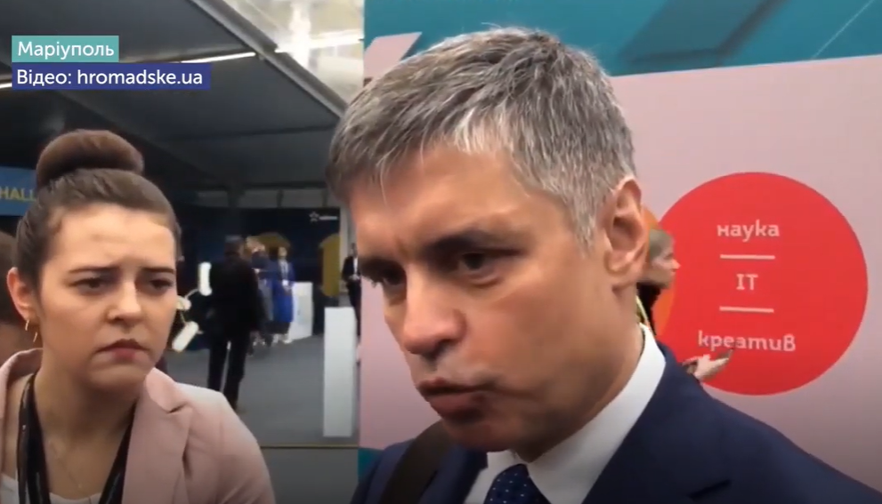
Скріншот 1. Приклад маркування уривків відео не власного виробництва.

Після опрацювання методичних рекомендацій [] ми розробили такі сценарні плани репортажів.
“Анонсували розведення військ на Золотому”
00:00:00 – 00:00:16 ДВК: Одним із пунктів так званої формули Штайнмаєра є розведення військ поблизу Петрівського та Золотого. Наша знімальна група побувала на лінії зіткнення поблизу міста Золоте, поспілкувалася із військовими, прикордонниками та місцевими мешканцями. Деталі – в сюжеті.
00:00:17 – 00:00:25 СТЕНДАП (Сергій Окішев, кореспондент): Місто Золоте, район шахти “Родина”. Саме ці будинки залишаться у сірій зоні після розведення військ. Місцеві жителі ставляться до цього по-різному.
00:00:26 – 00:00:35 СИНХРОН (Тамара Сєрапух, місцева жителька): Ни в коем случае! Пусть как есть, так и будет.
– Почему?
- Да потому что будет… это ненормально будет.
00:00:36 – 00:00:46 СИНХРОН (Андрій Криничанський, місцевий житель): Самое главное – чтобы зарплаты платили людям. А вот задолженности на шахтах везде. А то, что разведут, не будут стрелять тогда, единственное, что будет тишина.
00:00:47 – 00:00:57 ЖЗК: Після ймовірного розведення сил місцеві жителі чекають на відкриття КПВВ, яке наразі блокується бойовиками. З українського боку пункт пропуску працює з 2016 року.
00:00:58 – 00:01:20 СИНХРОН (Неля Доценко, пресофіцерка Лисичанського прикордонного загону): В разі якщо розведення сил дасть результати щодо відкриття КПВВ на перетині лінії розмежування, у нас вже все готово ще з шістнадцятого року, з моменту першого відкриття, для того щоб здійснити установленим порядком реєстрацію осіб, транспортних засобів, які будуть перетинати це КПВВ.
00:01:21 – 00:01:25 ЖЗК: Тим часом у Золотому, за словами місцевих, чути постріли та вибухи.
00:01:26 – 00:01:55 СИНХРОН (Максим, військовослужбовець ЗСУ): Скажемо так, обстановка стабільно нестабільна, тобто ворог постійними провокативними обстрілами змушує нас, провокує нас на вогонь у відповідь. Немає нічого крупного – таке, стрілецька зброя, крупнокаліберний кулемет, РПГ, АГС, таке. Останнім часом так, останнім часом були спроби прориву – мілкими групами, два-три чоловіки. Як правило, працюють з посадок і уходять.
00:01:56 – 00:01:59 ЖЗТ: Максим розказав нашій знімальній групі своє бачення наслідків розведення військ.
00:02:00 – 00:02:24 СИНХРОН (Максим, військовослужбовець ЗСУ): Навіть якщо зараз припинять стріляти, так, не будуть там сьогодні, завтра і так до сьомого числа. Це ми все одно не всіх ще убезпечили. Чому? Тому що є таке поняття, як процес самого відведення, тобто повинно, я вважаю, що спочатку ми повинні були підготувати позиції, на які відходити, а потім вже відходити.
00:02:25 – 00:01:59 ЖЗТ: Нагадаю, на вчорашньому брифінгу Президент України Володимир Зеленський надав особисті гарантії безпеки людей у Золотому у разі розведення військ. Сергій Окішев, Олександр Млєков. Новини на “Суспільному”.

“Поблизу Золотого почалося розведення військ”
00:00:00 – 00:00:18 ДВК: У Краматорську командувач Операції об’єднаних сил Володимир Кравченко на брифінгу підтвердив інформацію щодо розведення військ поблизу Золотого-4. Нагадаю, першим про розведення військ у Золотому сьогодні на Інвестиційному форумі у Маріуполі сказав міністр закордонних справ Вадим Пристайко. Деталі – у сюжеті.
00:00:19 – 00:00:32 ЖЗК: Це в’їзд до Золотого-4. Дорогу, якою донедавна користувалися місцеві, перекопують працівники Попаснянського водоканалу. На іншому шляху – бетонні блоки. Їх встановили з моменту розведення – о 12 годині.
00:00:33 – 00:00:50 СИНХРОН (Олексій Бабченко, речник голови Луганської облдержадміністрації): Перекривається ці так звані сірі шляхи. Це більш для безпеки людей. Це тилові дороги, через які можуть пройти якісь незаконні збройні формування противника, якась військова техніка чи не військова, .але в якій можуть бути люди, які мають злі наміри.
00:00:51 – 00:01:02 ЖЗК: Наразі до Золотого-4 та Катеринівки можна потрапити лише через КПВВ. За словами речниці Лисичанського прикордонного загону Нелі Доценко, пункт пропуску працює лише для місцевих жителів.
00:01:03 – 00:01:08 СИНХРОН (телефоном речниця Лисичанського прикордонного загону Нелі Доценко): КПВВ для журналістів закрите на невизначений період до особливого розпорядження.
00:01:09 – 00:01:16 ЖЗК: Першим про розведення військ у Золотому сьогодні на Інвестиційному форумі у Маріуполі сказав міністр закордонних справ Вадим Пристайко.
00:01:17 – 00:01:26 СИНХРОН (міністр закордонних справ Вадим Пристайко): Ми розводимо в Золотому. Залишилося Петрівське. Ми розводимо, зараз ми будемо починати прямо, як ми зараз говоримо. Петрівське і це всі умови, які ми, як радники зовнішньополітичні Президента, домовилися для саміту.
00:01:27 – 00:02:01 ЖЗК: Сьогодні о пів на одинадцяту штаб ООС опублікував повідомлення про п’ять обстрілів з гранатометів та кулеметів поблизу Золотого, що суперечить умовам розведення військ. Попри це сьогодні за три години після першого повідомлення штаб ООС заявив – далі цитата: “Розведення військ стало можливим через дотримання режиму тиші протягом останнього тижня”. Зазначимо, що обстріл, про який повідомлялося напередодні, відбувся не в зоні розведення сил та засобів. Про обстріли поблизу Золотого-4 журналістам “Суспільного” розповів ветеран полку “Азов” Михайло Поліщук.
00:02:02 – 00:02:19 СИНХРОН (ветеран полку “Азов” Михайло Поліщук): Сьогодні вночі було обстріляно селище Золоте-4. Стріляли з крупнокаліберних кулеметів та гранатометів. Були обстріляні більш наші позиції, де знаходяться ветерани та волонтери.
00:02:20 – 00:02:24 ЖЗК: Голова Національної поліції Луганщини Сергій Колесник підтвердив факт обстрілів.
00:02:25 – 00:02:33 СИНХРОН (голова Національної поліції Луганщини Сергій Колесник): Всі матеріали по утрішньому інциденту зареєстровані в журналі єдиного обліку. Порушені кримінальні провадження за статтею 258 “Терористичні акти”. Проводиться розслідування.
00:02:34 – 00:02:41 ЖЗК: Наразі, за словами радника голови Луганської облдержадміністрації Олексія Бабченка, у Золотому-4 всі адміністративні установи працюють.
00:02:42 – 00:02:54 СИНХРОН (радник голови Луганської облдержадміністрації Олексій Бабченко): Ситуація зовсім не помінялася, органи влади знаходяться на місці, працюють там же, де і працювали раніше, поліція на місці, “Скорая помощь” доступ має до кожної вулиці, кожного дому.
00:02:55 – 00:02:54 ЖЗК: Голова Нацполіції Сергій Колесник розповів: наразі Золоте-4 знаходиться під підсиленим контролем поліцейських.
00:02:55 – 00:03:01 СИНХРОН (голова Національної поліції Луганщини Сергій Колесник): Поліція Луганської області несе службу по охороні публічної безпеки в Золотому-4, в Катеринівки, а також в усіх Золотих. Зараз приїхав перевірити організацію несення служби після сьогоднішнього розведення сил. Також планую провести ніч спільно зі своїми співробітниками, які несуть службу в посиленому режимі.
00:03:22 – 00:03:28 ЖЗК: На брифінгу в Краматорську командувач ООС Володимир Кравченко заявив, що Золоте-4 не входить у зону розведення військ та сил.
00:03:29 – 00:03:50 СИНХРОН (командувач ООС Володимир Кравченко): Схема розведення в населеному пункті Золоте. Ось ви бачите: населений пункт Золоте-4, ось ділянка розведення сторін. І ось населений пункт Золоте-4 – воно ніяким чином не входить в ділянку розведення.
00:03:51 – 00:04:00 ЖЗК: За словами Володимира Кравченка, розведення військ заплановано по всій лінії розмежування. Сергій Окішев, Роман Царевський, новини на “Суспільному”.

“На в’їзді до Золотого встановили додатковий блок-пост”
00:00:00 – 00:00:20 ДВК: Розведення військ поблизу Золотого на Луганщині завершиться впродовж тридцяти днів. Відійти ж на один кілометр військові мають до завтрашнього вечора. Далі армійці облаштовуватимуть нові позиції. Про це телефоном “Суспільному” сьогодні розповів начальник пресцентру Операції об’єднаних сил Андрій Агєєв.
00:00:20 – 00:00:42 СИНХРОН (телефоном): Процес початку відведення сил та засобів розпочався вчора, тривав сьогодні і триватиме завтра. Він триває три дні. Взагалі на розведення в цій ділянці, як і на всіх попередніх, і на майбутніх, надається до тридцяти діб.
00:00:43 – 00:00:53 ЖЗК: З пів сотні ветеранів полку “Азов”, які оселилися в Золотому три тижні тому, розведення військ вважають здачею українських інтересів, розповів один з ветеранів.
00:00:54 – 00:01:22 СИНХРОН (ветеран полку “Азов”, очільник київського осередку політичної партії “Національний корпус” Сергій Тамарін): Ми тут залишаємося. Кількість людей може тільки зростати. Окрім того, ми плануємо створити ще такі експертні мобільні групи, які будуть відвідувати всі пункти майже тридцять п’ять, здається. Більшість з них є дуже важливими з точки зору мають дуже важливе стратегічне значення.
00:01:23 – 00:01:42 ЖЗК: Сьогодні на в’їзді до Золотого Об’єднані сили почали встановлювати додаткові блокпости. Нагадаю, зокрема заходити до приватних будинків, користуватися автівками населення, оглядати речі тощо. Через що ввели жовтий режим, пояснив Андрій Агєєв.
00:01:43 – 00:02:19 СИНХРОН (телефоном начальник пресцентру Операції об’єднаних сил Андрій Агєєв): Роботи диверсійних груп. Ви ж бачите, що щодня чи майже щодня Нацполіція, фіскальна служба, державна служба з надзвичайних ситуацій через нас інформують про порушення, про відпрацювання певних районів. Зокрема вчора, 29 числа, в районі населеного пункту Архангельське в результаті роботи ворожої диверсійної групи був обстріляний безпілотник ОБСЄ.
00:02:20 – 00:02:27 ЖЗК: Попри вчорашню заяву командувача ООС Володимира Кравченка на сьогодні пропускають лише жителів з місцевою пропискою.
00:02:28 – 00:02:41 Лайв файл (прихованою камерою): Знаєте, що через КПВВ не проїжджають? – Вчора сказали, що можна проїжджати. – У нас сьогодні було троє телеканалів, і нікого не пустили. – А, ну всі ж почули. Команди не було? – Не знаю, інформації не було.
00:02:42 – 00:03:11 СИНХРОН (Лариса Ковальчук, місцева жителька): Нам хочется, чтобы была тишина. Мы не хотим войны. Пока не стреляют. Нет, когда-то были одинокие выстрелы, но это незначимые, как было раньше. Понимаете? Добровольцы – это… Ну, ребята, конечно, не знаю, свою какую-то линию отстаивают, ну а мы свою отстаиваем.
ПЕРЕКЛАД: Ми хочемо, щоб була тиша, ми не хочемо війни. Поки не стріляють. Колись були поодинокі постріли, але вони не такі, як було раніше. Розумієте? Добровольці… Звісно, свою позицію відстоюють, а ми – свою.
00:03:12 – 00:03:12 СИНХРОН (Борис, місцевий житель): Мир будет. Хай уходять. Эти туда, эти туда. Чтобы уже не стреляли. Эти выстрелы... мы уже дергаемся.
00:03:13 – 00:03:15 ЖЗК: Сергій Окішев, Олександр Млєков. Новини на “Суспільному”.

5. Зйомки репортажів
Оскільки продукт створювався групою журналістів, то нами розроблена сценарна заявка для координатора на телеканалі, щоб узгодити роботу журналіста, оператора й водія, щоб вибрати апаратуру для знімання тощо. Наступний етап передбачав конкретизацію планів зйомки: визначення локацій, послідовність зйомки.
Локації телерепортажів – Золоте-4 (район шахти “Родина”, КПВВ, місце розташування представників добробату “Азов” тощо).
Робота журналіста в кадрі є в усіх репортажах, щоправда, у кожному з них кореспондент виконує різну роль – бере інтерв’ю, провадить репортерський монолог у кадрі, показаний у кадрах прихованої зйомки. Зокрема стендап у матеріалі “Анонсували розведення військ на Золотому” відбувався не як пряма трансляція, а був підготовлений до виходу в ефір, тому журналіст мав змогу промоніторити ситуацію й не виникло необхідності в оновленні закадрового тексту.
Використаний початковий тип стендапу, котрий записувався в русі на статичному тлі. У матеріалах “Школи журналістики «Інтерньюс»” зазначається, що стендапи на початку сюжету в більшості телекомпаній не практикуються “за винятком випадків, коли:
- один і той же репортер робить два сюжети, які ставляться у випуску поспіль; у цьому випадку стендап показує, що людина вже в іншому місці і мова йде про іншу подію;
- сам ведучий новин, «обличчя каналу», їде на зйомку” [41].
У нашому випадку програвся другий варіант, оскільки кореспондент виступив і в ролі ведучого новин (пор. скріншот 2 і скріншот 3).
Основні вимоги до стендапу витримані:
- тривалість не більше 10-20 секунд (00:00:17 – 00:00:25);
- тло за журналістом має відношення до теми сюжету, що підкреслює вказівний рух кореспондента на нього;
- використано середній план, що поєднує ефект довірчого спілкування з глядачем і значимий фон;
- текст не містить суб’єктивних оцінок, навпаки, наголошується думка мешканців населеного пункту (“Місто Золоте, район шахти «Родина». Саме ці будинки залишаться у сірій зоні після розведення військ. Місцеві жителі ставляться до цього по-різному” [3]);
- зберігається атмосфера природного спілкування з глядачем;
- зовнішній вигляд журналіста відповідає темі й атмосфері сюжету (порівняймо зовнішній вигляд журналіста в студії і під час стендапу);
- текст стендапу відділяється від закадрового тексту;
- кореспондент тримається вільно, не напружений, дивиться в камеру.
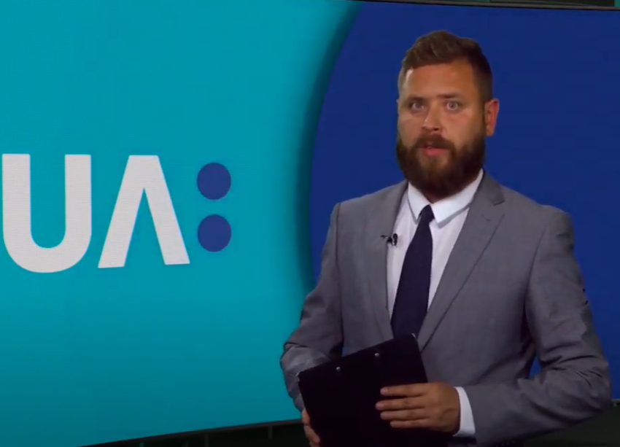
Скріншот 2. Робота журналіста в студії.
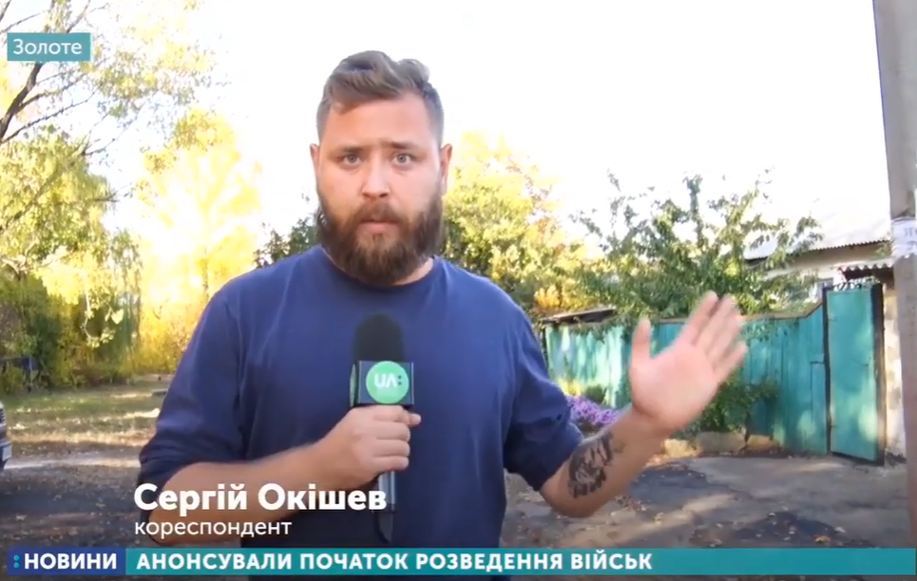
Скріншот 3. Робота журналіста під час стендапу.

Спосіб роботи з мікрофоном класичний – репортер тримає мікрофон у руці.
Оскільки стендап початковий, то він окреслює місце події, про яку йтиметься в сюжеті. Крім того, він вирішує такі завдання:
- робить обличчя кореспондента впізнаваним;
- підкреслює, що кореспондент знаходиться на місці події;
- привертає увагу глядачів до важливої інформації;
- дозволяє плавно перейти від однієї частини сюжету до іншої.
У сюжеті “На в’їзді до Золотого встановили додатковий блок-пост” використано кадри прихованої зйомки, оскільки мав місце серйозний суспільний інтерес (можливість перетину кордону через КПВВ в Золотому-4, відкриття якого блокують бойовики), обличчя військовослужбовця видно не було.
6. Начитка закадрового тексту, накладання синхронів, шумів тощо.
Процедури цього етапу здійснювалися нами особисто в студії каналу “UA: Донбас”. Темп мовлення – швидкий, що виправдано як індивідуальними мовленнєвими навичками репортера, так і жанром репортажу, оскільки він, як правило, залежить від динаміки подій, яким присвячений.
Розгортання головної думки відбувається у всіх складових структури телевізійного сюжету, тому важливо уважно ставитися до змістового співвідношенню всіх його елементів, зокрема до співвідношення відеоряду й тексту. Процес взаємодії вербального й візуального компонентів телевізійних новинних програм О. Колесникова описує так: “Сприйняття рухомої картинки визначає напрямок активації уявлень у свідомості аудиторії, або базове, первинне розуміння новинного сюжету. Потім закадровий текст, мова автора репортажу або ведучого в студії звужують семантичне поле репортажу, задають смислові рамки, без яких тлумачення того, що відбувається на екрані, було б занадто розпливчастим” [21].
Поєднання іконічних, вербальних і аудіальних елементів може бути трьох типів, у наших репортажах переважають співвідношення перших двох типів:
1) текст не повторює зображення, а доповнює, пояснює його, піддає аналізу тощо. Наприклад, у сюжеті “На в’їзді до Золотого встановили додатковий блок-пост” на тлі українських військових і військової техніки показано роботу представників ОБСЄ. Відеоряд супроводжується текстом: “Розведення військ поблизу Золотого на Луганщині завершиться впродовж тридцяти днів. Відійти ж на один кілометр військові мають до завтрашнього вечора. Далі армійці облаштовуватимуть нові позиції” [31]. Таке співвідношення зображення й тексту дозволяє глядачеві самостійно оцінити побачене й почуте.
2) текст копіює зображення, проте кореспондент прагне поставити логічний чи емоційний наголос. Наприклад, у репортажі “Поблизу Золотого почалося розведення військ” кадри з панорамним видом Золотого-4, кадри, на яких працівники перекопують дорогу, дублюються закадровим текстом “Це в’їзд до Золотого-4. Дорогу, якою донедавна користувалися місцеві, перекопують працівники Попаснянського водоканалу. На іншому шляху – бетонні блоки. Їх встановили з моменту розведення – о 12 годині” [36].
Контрапункт, котрий базується на поєднанні різних засобів вираження для того самого повідомлення, не використовується в чистому вигляді. Зрідка його поєднано з другим типом. Наприклад, у матеріалі “Анонсували розведення військ на Золотому” у відеоряді показано КПВВ, який не працює, крупним планом знак “Зупинитися”, а в закадровому тексті повідомляється: “Після ймовірного розведення сил місцеві жителі чекають на відкриття КПВВ, яке наразі блокується бойовиками. З українського боку пункт пропуску працює з 2016 року” [3].
Отже, кореспондент сам визначає, який структурний елемент сюжету буде представлений тим чи іншим типом поєднання тексту і зображення, спираючись на мету повідомлення.
7. Робота над комп’ютерною графікою / титрами.
Титри передбачено при перекладі російськомовних усних текстів місцевих жителів Золотого-4, при синхроні телефоном начальника пресцентру Операції об’єднаних сил Андрія Агєєва і речниці Лисичанського прикордонного загону Нелі Доценко тощо.
Комп’ютерна графіка була використана в репортажі “Поблизу Золотого почалося розведення військ” при зіставленні текстів повідомлень з офіційної сторінки Операції об’єднаних сил. Попри те, що текст і зображення в телевізійному репортажі не мають дублювати один одного, однак постала необхідність звернути увагу глядача на протиріччя між двома заявами: у першому повідомленні “штаб ООС опублікував повідомлення про п’ять обстрілів з гранатометів та кулеметів поблизу Золотого, що суперечить умовам розведення військ” [36], а в другому – що “розведення військ стало можливим через дотримання режиму тиші протягом останнього тижня” [36]. Для вирішення глядачем невідповідності журналіст наголосив, що “обстріл, про який повідомлялося напередодні, відбувся не в зоні розведення сил та засобів” [36].
Акцентування протиріччя здійснювалося шляхом виділення червоним кольором відповідних місць повідомлень (скріншот 4). Щоправда, на цих кадрах слід зауважити лексичну помилку – замість правильного написання “Повідомлення о 10:32” і “Повідомлення о 13:25” у титрах написано відповідно “Повідомлення у 10:32” і “Повідомлення у 13:25”.
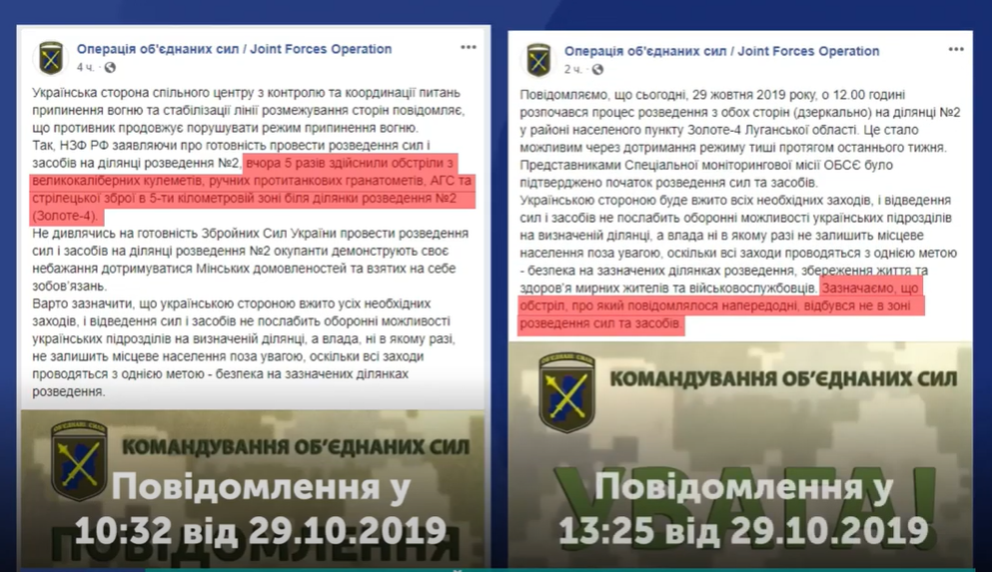
Скріншот 4. Використання комп’ютерної графіки.

8 Монтаж (розуміючи важливість цього етапу роботи над медійним продуктом, його опис ми виокремили в підрозділ 2.3).
9. Трансляція телепродукту: оприлюднення телерепортажу у визначений час.
План виходу в ефір: дата виходу репортажів відтерміновувалась через недотримання режиму тиші стороною бойовиків. Перший репортаж транслювався 2 жовтня 2019 р. (“Анонсували розведення військ на Золотому”), 7 жовтня процес було призупинено, і тільки 29 жовтня 2019 р. почалося розведення (“Поблизу Золотого почалося розведення військ”), а наступного числа – 30 жовтня 2019 р. – процес ще тривав (“На в’їзді до Золотого встановили додатковий блокпост”).
Повтори не передбачаються. Усі телерепортажі розміщено на ютуб-каналі “Суспільне: Донбас”:
“Анонсували розведення військ на Золотому” https://www.youtube.com/watch?v=1iPN6ku47DQ&feature=youtu.be
“Поблизу Золотого почалося розведення військ” https://www.youtube.com/watch?list=PLCgoep_nvTancz8PpCYRU3QC59dTo4zQ6&v=tUmHS0t06jc&feature=youtu.be
“На в’їзді до Золотого встановили додатковий блокпост” https://www.youtube.com/watch?list=PLCgoep_nvTaknfIo-GkbKCrYzlJHT0thX&v=NgZfbSCbqZQ&feature=youtu.be
Отже, відповідно до методичних рекомендацій роботи над циклом телевізійних репортажів нам вдалося реалізувати всі етапи, котрі передбачаються теорією виробництва такого виду журналістського дискурсу.

2.3. Специфіка монтажу
Під монтажем розуміють особливу систему “смислових, аудіовізуальних та ритмічних співвідношень окремих кадрів, їх формальне і змістове поєднання й зіставлення” [25, с. 153].
За допомогою монтажу досягається здійснення двох основних функцій:
1) технічної – технологічного процесу створення телепродукту (з’єднання окремих планів і сцен, поєднання візуального й вербального компонентів в єдине ціле);
2) естетичної – синтезу зображально-виражальних екранних засобів як образного втілення теми репортажу (вербальних текстів і відеотекстів).
Монтаж в нашому циклі телевізійних репортажів дозволяє:
1) розбити дії на фрагменти, що, з одного боку, посилює вплив на глядача, а з другого – створює динаміку дії;
2) з’єднати фрагменти: у всіх репортажах простежується послідовність розвитку сюжету, таким чином формується цілісний образ висвітлюваної події;
3) створити особливий екранний час і простір. Зазвичай у репортажах сюжетна нитка події вибудовується за класичною формою – хронологічною послідовністю, проте при монтажі інформаційних матеріалів може використовуватися нестандартна хронологічна послідовність сегментів інтерпретованої події.
Говорячи про пластичність репортажного часу, В. Шабалін пише: “Складання відеоряду репортажу і є процес зміни тривалості матеріалу в відчуттях глядача при його перегляді. Отже, смислове навантаження візуальній складовій репортажу впливає на реципієнта і змінює відчуття часу в його свідомості. Далі відбувається зворотний взаємозв’язок. Функція часу формує образ об’єкта в процесі створення матеріалу, а потім вже образ створює відчуття часу у глядача” [47].
У наших репортажах використано монтаж переважно у хронологічній послідовності, проте в сюжеті “На в’їзді до Золотого встановили додатковий блокпост” хронологія порушена: спершу йдуть кадри прихованою камерою, відзняті наприкінці дня, а потім – синхрон з місцевою мешканкою, відзнятий удень. Такий прийом акцентує слова жительки Золотого-4 про бажання тиші й миру (пор. скріншоти 5 і 6).

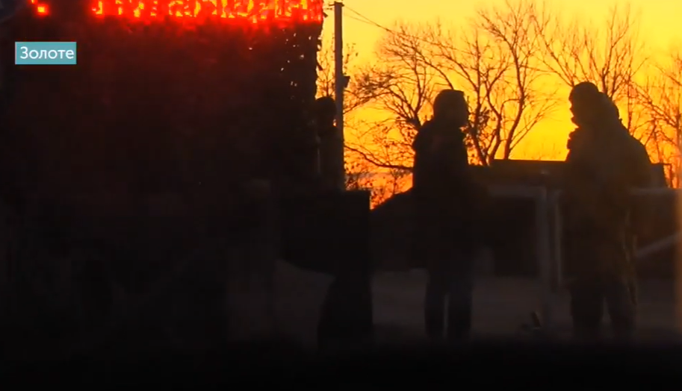
Скріншот 5. Приклад порушення хронології при монтажі.
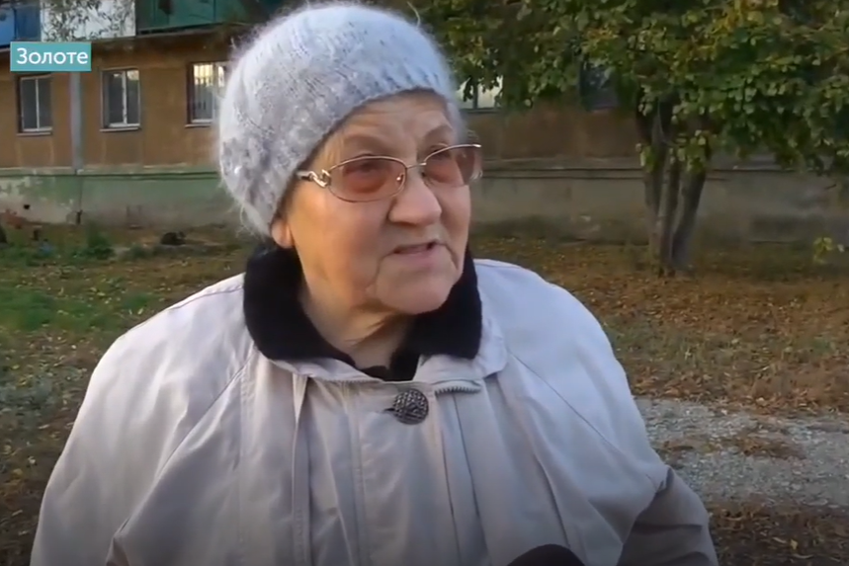
Скріншот 6. Приклад порушення хронології при монтажі.

У телевиробництві використовуються лінійний (з подальшим оцифруванням) і нелінійний (комп’ютерний) типи монтажу. Нами використано нелінійний монтаж, оскільки він має такі переваги:
1) можливість монтувати блоками, переставляти плани в будь-якій послідовності;
2) точніше знаходити межу монтажного плану, монтувати зображення, узгоджуючи його зі звуковим рядом;
3) трансформувати зображення: змінювати масштаб монтажного плану, створювати новий напрямок руху або переміщати об’єкти за певною траєкторією тощо.
Для монтажу нашого медіапродукту використовували програму Adobe Premiere Pro – професійну програму нелінійного відеомонтажу, розроблену компанією Adobe Systems [49], найбільш популярну програму на професійному ринку роботи з відео.
Кадр можна охарактеризувати через масштабно-просторову ознаку, у якій одиницю виміру виступає фігура людини.
У репортажах ужито такі види планів (на прикладі сюжету “Поблизу Золотого почалося розведення військ”):
1) віддалений (оглядовий) план, яким зазвичай починається репортаж, щоб передати загальне уявлення про місце, де відбувається подія (хронометраж 00:00:18 – 00:00:22);
2) загальний план – показати людину в середовищі або під час події, в якій вона знаходиться (хронометраж 00:00:23 – 00:00:26);
3) середній / поясний – наприклад, хронометраж 00:00:33 – 00:00:50; або хронометраж 00:02:42 – 00:02:53; цей план – один з найбільш використовуваних;
5) крупний план для показу значимості об’єкта, що зображується (наприклад, для емоційного забарвлення того, що відбувається в кадрі: хронометраж 00:01:57 – 00:02:02; для підкреслення психологізму: хронометраж 00:03:57 – 00:04:00; для “укрупнення” події: хронометраж 00:01:00 – 00:01:03).
Важливим елементом візуального ряду виступає деталь, котра сприймається глядачем як емоційний, смисловий удар. Таку функцію виконує в сюжеті “Анонсували розведення військ поблизу Золотого” зображення заіржавілої частини загороджувального засобу. Кадр із нею змінюється шляхом “наїзду” (через зміну фокусної відстані) на перекриту бойовиками дорогу (пор. скріншоти 7 і 8).
У репортажах не було використано такий монтажний прийом, як перебивка кадрів при довгих монологах, коли між двома кадрами вклеюється “чужий”, хоч безпосередньо або опосередковано пов’язаний з попереднім і наступним єдністю об’єктів чи місцем дії. Перебивку доцільно було вжити в репортажі “На в’їзді до Золотого встановили додатковий блок-пост” у синхроні ветерана полку “Азов” Михайла Поліщука й очільника київського осередку політичної партії “Національний корпус” Сергія Тамаріна (тривалість 00:00:54 – 00:01:21), щоб уникнути задовгого статичного монологу, та в синхроні місцевої жительки Лариси Ковальчук, щоб не було видно склейок на стику кадрів.
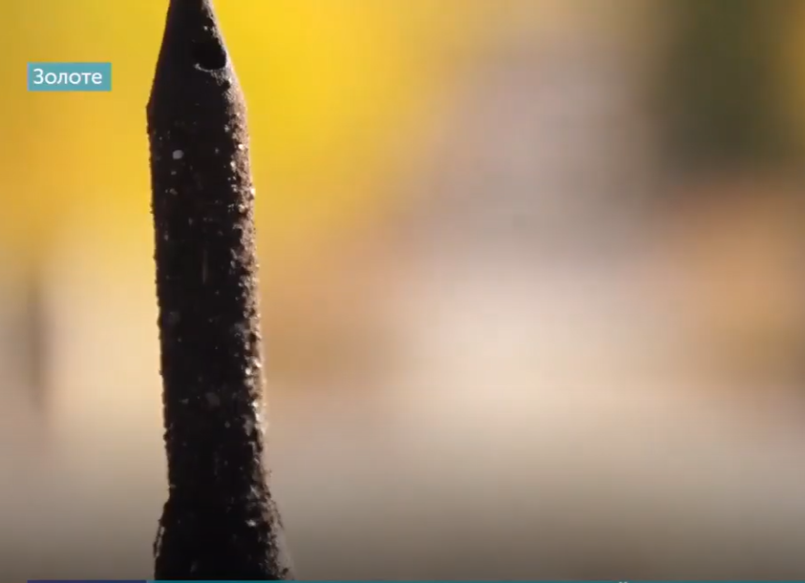
Скріншот 7. Приклад деталі в кадрі.

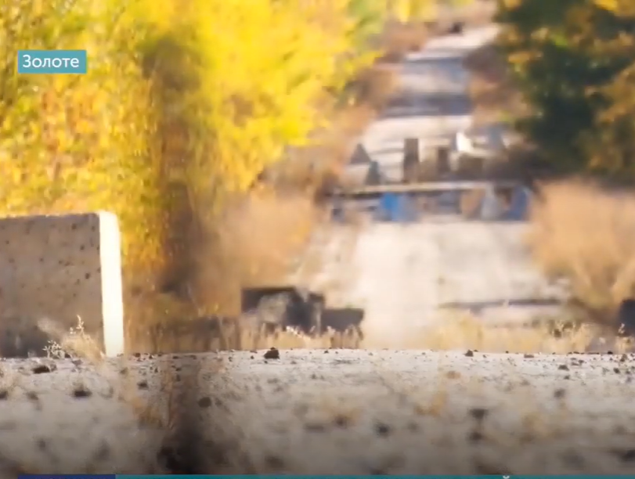
Скріншот 8. Приклад зміни плану шляхом “наїзду”.

Таким чином, монтаж допомагає художньо організувати фактичний матеріал у телевізійному репортажі. Процес монтажу починається з першої хвилини зйомки, під час вибору локацій, ракурсів, планів, котрі повинні чітко передати ідею сюжету. Використання різних планів кадру спрощує сприйняття екранного образу глядачем і допомагає підпорядкувати його розуміння матеріалу задуму журналіста.

Висновки до розділу ІІ
Метою репортажів на воєнну тематику стало прагнення висвітлити процес розведення військ та засобів поблизу міста Золотого Луганської області. Підготовка, початок і перебіг цієї події доцільно було показати в трьох репортажах, котрі склали цикл. Журналістська робота розпочалася із ознайомлення з історією питання, що постало у вересня 2016 р. під час роботи Тристоронньої контактної групи в Мінську.
Відповідно до завдань кожного із сюжетів визначено їх жанрові різновиди: “Анонсували розведення військ на Золотому” – проблемний репортаж, “Поблизу Золотого почалося розведення військ” – подієвий репортаж, “На в’їзді до Золотого встановили додатковий блокпост” –тематичний репортаж. Назви матеріалів постають як зрозуміло сформульоване висловлювання, котрі легко сприймаються й викликають інтерес читача. Вони містять основну ідею репортажів, не суперечать їхньому змісту, орієнтують читача на пошук головного в матеріалі.
Локаціями телерепортажів обрано райони Золотого-4 – шахта “Родина”, КПВВ, місце розташування представників добробату “Азов” тощо. Основними структурними елементами стали закадровий коментар, синхрони (місцевих жителів Золотого-4, військових, представників руху “Ні капітуляції!”, представників влади), стендапи, лайф.
Монтаж нелінійний, переважно у хронологічній послідовності, здійснюваний за допомогою програми Adobe Premiere Pro. Представлено різні види планів, серед найбільш використовуваний – середній / поясний план.
Репортажі виходили в ефір 2 жовтня 2019 р. (“Анонсували розведення військ на Золотому”), 29 жовтня 2019 р. (“Поблизу Золотого почалося розведення військ”), 30 жовтня 2019 р. (“На в’їзді до Золотого встановили додатковий блокпост”). Повтори не передбачено. Усі сюжети розміщено на ютуб-каналі “Суспільне: Донбас”.
До недоліків репортажів віднесено відсутність такого монтажного прийому, як перебивка кадрів при довгих монологах і склейках; лексична помилка в кадрі (репортаж “Поблизу Золотого почалося розведення військ”).

ВИСНОВКИ

Створення циклу репортажів на воєнну тематику передбачало проходження таких етапів, як формування задуму й концепції, пошук інформаційного приводу; обрання назви; складання сценарного плану; написання сценарію; зйомки репортажів; начитка закадрового тексту, накладання синхронів, шумів; робота над комп’ютерною графікою / титрами; монтаж.
На підготовчому етапі було з’ясовано специфіку телевізійних репортажів, основне завдання яких полягає в створенні ефекту присутності, коли аудиторія почуває себе очевидцем події. Ефект присутності допомагає довести, що репортер описує побачене на власні очі. Репортер повинен і детально описати подію, і викликати в глядача співпереживання щодо висвітлюваних подій. На цьому ж етапі виявлено особливості сучасних воєнних конфліктів. Встановлено, що вони кардинально відрізняються від конвенційних воєн, оскільки поєднують економічну, інформаційну й воєнну складові. Такий конфлікт розвивається через поступову ескалацію, використання тактики “керованого хаосу”. Завдання воєнної фази полягає в тому, щоб примусити країну-жертву до миру на умовах країни-агресора. Найважливішою складовою гібридної війни є інформаційна, в якій вирішальну роль відіграють канали комунікації, зокрема мас-медіа.
Представлений в проєкті цикл телерепортажів вийшов в ефір на каналі “UA: Донбас” у програмі “Новини”. Метою сюжетів стало прагнення висвітлити процес відведення військових сил і засобів на лінії зіткнення в Золотому-4 Луганської області, відтак медійний продукт розрахований на широку глядацьку аудиторію. Проєкт складається з трьох медіапродуктів – “Анонсували розведення військ на Золотому”, “Поблизу Золотого почалося розведення військ”, “На в’їзді до Золотого встановили додатковий блокпост”, – у яких висвітлено відповідно підготовку, початок і перебіг розведення військ з української сторони. Така концепція дозволила, висвітлюючи актуальну й гостру тему, відштовхуватися від події, що сталася раніше, і знаходити при цьому нові подробиці, а також аналізувати її наслідки. Інформаційними приводами для телерепортажів стали: виступ Президента України Володимира Зеленського на брифінгу, де він надав особисті гарантії безпеки людей у Золотому у разі розведення військ; початок розведення військ поблизу Золотого-4, про що оголошено на брифінгу командувача Операції об’єднаних сил Володимира Кравченка; встановлення додаткового блокпосту поблизу Золотого-4.
За функціональним навантаженням назви репортажів інформаційні, тобто виконують темовидільну й інформативну функції, надають можливість певним чином прогнозувати зміст репортажу; побудовані у формі повних речень.
Для об’єктивного висвітлення процесу, який неоднозначно сприймався українським суспільством, у телерепортажах використано елементи інтерв’ю з місцевими жителями Золотого-4, що розповідають про своє ставлення до розведення військ та засобів; ветерана полку “Азов” Михайла Поліщука й очільника київського осередку політичної партії “Національний корпус” Сергія Тамаріна, котрі озвучують позицію представників руху “Ні капітуляції!”; військовослужбовця ЗСУ Максима, що пропонує своє бачення конкретних дій щодо розведення; представників влади – начальника пресцентру Операції об’єднаних сил Андрія Агєєва, пресофіцерки Лисичанського прикордонного загону Нелі Доценко, речника голови Луганської облдержадміністрації Олексія Бабченка та голови Національної поліції Луганщини Сергія Колесника.
За жанровими ознаками сюжет “Анонсували розведення військ на Золотому” відноситься до проблемного репортажу, сюжет “Поблизу Золотого почалося розведення військ” – до подієвого репортажу, сюжет “На в’їзді до Золотого встановили додатковий блокпост” – до тематичного репортажу.
Сценарії репортажів визначені як авторські, сюжетні. Однак використовувалися матеріали не власного виробництва, що відповідно маркувалося на екрані. Маркування мали й архівні кадри.
Робота журналіста в кадрі є в усіх репортажах, щоправда, у кожному з них кореспондент виконує різну роль – бере інтерв’ю, провадить репортерський монолог у кадрі, показаний у кадрах прихованої зйомки.
Начитка закадрового тексту, написаного самостійно, накладання синхронів, здійснювалися в студії каналу “UA: Донбас”. Поєднання іконічних, вербальних і аудіальних елементів використано таким чином, щоб текст не повторював зображення, а доповнював, пояснював його та щоб при копіюванні зображення текстом кореспондент міг поставити логічний чи емоційний наголос.
Титри ужито при перекладі російськомовних усних текстів місцевих жителів Золотого-4, при синхроні телефоном начальника пресцентру Операції об’єднаних сил Андрія Агєєва і речниці Лисичанського прикордонного загону Нелі Доценко тощо. Комп’ютерна графіка використана в репортажі “Поблизу Золотого почалося розведення військ” при зіставленні текстів повідомлень з офіційної сторінки Операції об’єднаних сил.
У репортажах ужито нелінійний монтаж, здійснюваний за допомогою програми Adobe Premiere Pro; задіяно віддалений, загальний, середній і крупний види планів. Найбільш використовуваний – середній / поясний план.

СПИСОК ВИКОРИСТАНОЇ ЛІТЕРАТУРИ

- Алексеева Т. В., Иванцов П. П. Телерепортаж как способ эффективной коммуникации / Алексеева Т. В., Иванцов П. П. URL: https://interactive-plus.ru/e-articles/698/Action698-541162.pdf
- Андрусечко П. Правила репортажу: треба шукати героя, який стоїть збоку / Андрусечко П. / MediaSapiens: [веб-сайт]. URL: https://ms.detector.media/
- Анонсували розведення військ на Золотому / Суспільне: Донбас : [ютуб-канал]. URL: https://www.youtube.com/watch?v=1iPN6ku47DQ&feature=youtu.be
- Белоусова М. Н. Современное состояние и тенденции развития жанров тележурналистики / М. Н. Белоусова // Киберленинка : [сайт]. URL: https://cyberleninka.ru/article/n/sovremennoe-sostoyanie-i-tendentsii-razvitiya-zhanrov-telezhurnalistiki
- Василенко М. Репортаж. Перспективи подолання жанрової кризи / Василенко М. // Наукові записки Інституту журналістики. 2008. Т. 7. С. 11-14.
- Висвітлення конфлікту в українських медіа: установки, практики, пошук рішень (результати дослідження) / Media sapiens : [сайт]. URL: https://ms.detector.media/mediadoslidzhennya/post/16353/2016-03-31-vysvitlennya-konfliktu-v-ukrainskykh-media-ustanovky-praktyky-poshuk-rishen-rezultaty-doslidzhennya/
- Відвести не можна залишити: що заважає розведенню сил на Донбасі / Hromadske : [сайт]. URL: https://hromadske.ua/posts/vidvesty-ne-mozhna-zalyshyty-shcho-zavazhaie-rozvedenniu-syl-na-donbasi
- Воєнна доктрина України. Указ Президента України № 555/2015 від 24 вересня 2015 року. URL: https://zakon.rada.gov.ua/laws/show/555/2015#Text
- Гарматій О. Особливості медіавідображення конфліктності / Ольга Гарматій. URL: http://science.lpnu.ua/sites/default/files/journal-paper/2019/apr/16107/harmatiy.pdf
- Голопатюк Л. С., Тимошенко Р. І. Визначення та аналіз особливостей складових сучасних воєнних конфліктів / Голопатюк Л. С., Тимошенко Р. І. URL: http://nbuv.gov.ua/UJRN/Znpcvsd_2017_1_6
- Горчинська О. Висвітлення збройного конфлікту. Поради для журналістів / Олександра Горчинська. URL: http://osvita.mediasapiens.ua/mediaprosvita/how_to/visvitlennya_zbroynogo_ konfliktu_poradi_dlya_zhurnalistiv/
- Гоян В. В. Телерепортер як професія: творчо-виробничі аспекти сучасної репортажної тележурналістки / Гоян В. В. URL: http://journlib.univ.kiev.ua/index.php?act=article&article=2314
- Гоян В. В. Типові та жанрові особливості інформаційної телепрограми : [посіб. для студ. Ін-ту журналістики] / Гоян В. В. К. : Либідь, 2001. 148 с.
- Грачева М. О. Прагматический аспект телевизионного репортажа как жанра журналистского дискурса / М. О. Грачева. URL: https://cyberleninka.ru/article/n/pragmaticheskiy-aspekt-televizionnogo-reportazha-kak-zhanra-zhurnalistskogo-diskursa
- Грачева М. О. Телерепортаж как вид журналистского дискурса / М. О. Грачева. URL: https://cyberleninka.ru/article/n/telereportazh-kak-vid-zhurnalistskogo-diskursa
- Долгина Е. С. Оперативность телерепортажа как основного новостного жанра / Е. С. Долгина // Труды преподавателей гуманитарного факультета Нижневартовского государственного университета : материалы всероссийской конференции “Дискуссионные проблемы гуманитарных наук” (г. Нижневартовск, 3–4 апреля 2018 года) / [отв. ред. Л. А. Якубова]. Нижневартовск : Нижневартовский государственный университет, 2019. С. 4-6.
- Дорош М. Роль журналістів в умовах конфлікту: як не роз’єднати, а відновити довіру / Дорош М. URL: https://ms.detector.media/profstandarti/post/16623/2016-05-19-rol-zhurnalistiv-vumovakh-konfliktu-yak-ne-rozednati-a-vidnoviti-doviru/
- Єнін М., Зоріна А. Війни на Донбасі в цивілізаційному дискурсі та масовій свідомості мешканців України / Єнін М., Зоріна А. / Великі війни, великі трансформації 1918 – 2018: конфлікти та мир у ХХ та ХХІ сторіччях: Матеріали ІХ міжнар. наук.-практ. конф. / [укладачі А. А. Мельниченко, П. В. Кутуєв, А. О. Хом’як]. К., 2018. С. 186-189.
- Єнін М., Мельниченко А., Мельник Л. Гібридна війна як різновид соціально-політичних конфліктів: сутність, технології, домінуючі дискурси / Єнін М., Мельниченко А., Мельник, Л. // Актуальні проблеми філософії та соціології. 2019. № 25. С. 102-112.
- Іващенко А. М. Вплив п’ятиденної війни 2008 року на подальше розширення НАТО: перспективи для України / Уроки збройного конфлікту на території Грузії в серпні 2008 р. Матеріали науково-практичної конференції 28 жовтня 2008р. К. : НАО України, 2008. С. 69-78.
- Колесникова О. Д. Прагматические особенности соотношения вербального и визуального компонентов в региональных телевизионных новостях / О. Д. Колесникова. URL: https://cyberleninka.ru/article/n/pragmaticheskie-osobennosti-sootnosheniya-verbalnogo-i-vizualnogo-komponentov-v-regionalnyh-televizionnyh-novostyah
- Конфлікт в медіа і медіа в конфлікті: донесення дражливих питань через ЗМІ / Соціологічна агенція “ФАМА”. URL: http://journalism.ucu.edu.ua/wp-content/uploads/2015/11/Konflikt-v-media-imediav-konflikti-Fama-Serpen-Veresen-2015.pdf
- Корконосенко С. Г. Основы журналистики : [учеб. пос. для вузов] / С. Г. Корконосенко. М. : Аспект Пресс, 2002. 287 с.
- Костенко Г. Ф. Типи, види воєнних конфліктів та їх класифікація / Костенко Г. Ф. // Науковий вісник Дипломатичної академії України. 1999. № 2. С. 48-57.
- Кривошея Г. Журналістика: поняття, терміни: [довідник] / Г. Кривошея. К. : КиМУ, 2004. 202 с.
- Кройчик Л. Е. Система журналистских жанров / Л. Е. Кройчик // Основы творческой деятельности журналиста / [под ред. С. Г. Корконосенко]. СПб. : Знание ; СПбИВЭСЭП, 2000. С. 125-168.
- Кузнецов Г. В. ТВ журналистика: критерии профессионализма / Г. В. Кузнецов. М. : РИП Холдинг, 2002. 220 с.
- Лiсневська А., Коженовська Т. Мистецтво телевізійного репортажу : [навч.-метод. посіб. для студ. з напряму підготовки “Кiно-, телемистецтво” та “Тележурналістика”] / А. Лiсневська, Т. Коженовська. Луганськ : Вид-во ДЗ “ЛНУ імені Тараса Шевченка”, 2013. 190 с.
- Михайлин І. Л. Основи журналістики : [підручник]. 5-те вид. перероб. та доп. К. : Центр учбової літератури, 2011. 496 с.
- Мозгова Я. О. Заголовок репортажу як засіб створення експресії (на матеріалі німецької журнальної публіцистики) / Мозгова Я. О. // Мова і культура. 2012. Вип. 15, т. 5. С. 226-229.
- На в’їзді до Золотого встановили додатковий блокпост / Суспільне: Донбас : [ютуб-канал]. URL: https://www.youtube.com/watch?list=PLCgoep_nvTaknfIo-GkbKCrYzlJHT0thX&v=NgZfbSCbqZQ&feature=youtu.be
- Орлова Д. Висвітлення конфлікту на Сході в українських медіа : спеціальний звіт. / Орлова Д. URL: https://ms.detector.media/content/files/dm_zvit_redpraktika_new.pdf
- Павлів В. Репортаж: між фактами та емоціями : [практ. посіб. для журналістів] / В. Павлів. Львів : Видавництво Українського католицького університету, 2015. 120 с.
- Перепелиця Г. М. Конфлікти в посткомуністичній Європі / Перепелиця Г. М. // Воєнна безпека. 2003. Вип.8. 431 с.
- Під Офісом Зеленського значно більше людей протестували проти “Штайнмаєра” / Українська правда : [сайт]. URL: https://www.pravda.com.ua/news/2019/10/2/7227956/
- Поблизу Золотого почалося розведення військ / Суспільне: Донбас : [ютуб-канал]. URL: https://www.youtube.com/watch?list=PLCgoep_nvTancz8PpCYRU3QC59dTo4zQ6&v=tUmHS0t06jc&feature=youtu.be
- Пухатек У. Українська художня репортажистика / Пухатек У. / WiseCow : [сайт]. URL: https://wisecow.com.ua/zhurnalistika/zhurnal%D1%96stik
- Радкевич А. А. Технология создания телерепортажа: успешное воплощение замысла / А. А. Радкевич. URL: https://elib.bsu.by/bitstream/123456789/95327/1/110-113_3_67.pdf
- Розведення сил на Донбасі. Що відбувається у Золотому? / BBCnеws Україна : [сайт]. URL: https://www.bbc.com/ukrainian/features-50214973
- Словник української мови: в 11 томах. Т. 11 / АН УРСР. Інститут мовознавства / [за ред. І. К. Білодіда]. К. : Наукова думка,1980. 699 с.
- Страница для юных тележурналистов. URL: http://al-dedov.narod.ru/infa/standup.htm
- Телеканал “UA: Донбас” запустив сайт. URL: https://stv.detector.media/reformuvannya/regional_movnyky/telekanal_ua_donbas_zapustiv_sayt_de_rublikue_aktualni_novini_luganschini_ta_donechchini/
- Толокольнікова К. Воєнний конфлікт у медіа з погляду науковців / Толокольнікова К. URL: https://ms.detector.media/mediaanalitika/post/14384/2015-10-12- voennii-konflikt-u-media-z-poglyadu-naukovtsiv/
- Формула Штайнмаєра / Вікіпедія: вільна енциклопедія : [сайт]. URL: https://uk.wikipedia.org/wiki/%D0%A4%D0%BE%D1%80%D0%BC%D1%83%D0%BB%D0%B0_%D0%A8%D1%82%D0%B0%D0%B9%D0%BD%D0%BC%D0%B0%D1%94%D1%80%D0%B0
- Хітрова Т. Тенденції трансформації класичних жанрових моделей (на прикладі “Репортажних текстових форм” / Хітрова Т. // Наукові записки Інституту журналістики. 2010. Вип. 9. С. 84-95.
- Чупалова Д. М., Булейко Н. А. Средства выразительности телевизионного репортажа / Чупалова Д. М., Булейко Н. А. URL: https://cyberleninka.ru/article/n/sredstva-vyrazitelnosti-televizionnogo-reportazha
- Шабалин В. В. Художественное время в телерепортаже / В. В. Шабалин. URL: https://cyberleninka.ru/article/n/hudozhestvennoe-vremya-v-telereportazhe
- Шибаева Л. Жанры в теории и практике журналистики : [учебно-метод. пособ.] / Л. Шибаєва. URL: http://www.evartist.narod.ru/text3/82.htm
- Adobe Premiere Pro / Вікіпедія: вільна енциклопедія : [сайт]. URL: https://uk.wikipedia.org/wiki/Adobe_Premiere_Pro
- Application of the International Convention for the Suppression of the Financing of Terrorism and of the International Convention on the Elimination of All Forms of Racial Discrimination (Ukraine v. Russian Federation) Conclusion of the public hearings on the request for the indication of provisional measures submitted by Ukraine. International Court of Justice. The Hague, 9 March 2017. Press Release No. 2017/11. URL: http://www.icjcij.org/docket/files/166/19372.pdf

SUMMARY

to the master's project of student Sergey Okishev on the topic:
"Creating a series of reports on military issues"

The master's project is devoted to the creation of a series of television reports on military topics, defining the role of this genre in a military conflict. The following issues were discussed in this paper: specific features of television reporting, features of modern military conflicts, the role of the media in presenting military conflicts. The modern Ukrainian media space on the use of this genre was studied.
The project consists of three reports - "Announced the division of troops on the Golden" (problematic report), "Near the Golden began the division of troops" (event report), "At the entrance to the Golden set up an additional checkpoint" (thematic report). The purpose of the stories is to cover the process of withdrawal of military forces and means on the line of contact in Zolotoi-4, Luhansk region, so the media product is designed for a wide audience. Scenarios of reports are defined as author's, plot. However, non-proprietary materials were used. They were marked on the screen.
Nonlinear editing is used in the reports. It was done using Adobe Premiere Pro. Remote, general, medium and large types of plans are involved. The series of TV reports aired on the UA: Donbass channel in the News program.
The total volume of the explanatory note is 64 pages and 50 sources (bibliographic titles).

